**IMPLEMENTASI METODE FIFO PADA SISTEM POINT OF SALES BERBASIS WEB DI TOKO SINAR CAHAYA CELL**

**SKRIPSI**



RIFA'I TAHTAWI

3420160025

**PROGRAM STUDI TEKNIK INFORMATIKA**

**FAKULTAS SAINS DAN TEKNOLOGI**

**UNIVERSITAS ISLAM AS-SYAFI’IYAH**

**JAKARTA**

**2023**

**IMPLEMENTASI METODE FIFO PADA SISTEM POINT OF SALES BERBASIS WEB DI TOKO SINAR CAHAYA CELL**

**SKRIPSI**

Diajukan Sebagai Salah Satu Syarat Untuk Memperoleh Gelar Sarjana Teknik informatika

RIFA'I TAHTAWI

3420160025

**PROGRAM STUDI TEKNIK INFORMATIKA**

**FAKULTAS SAINS DAN TEKNOLOGI**

**UNIVERSITAS ISLAM AS-SYAFI’IYAH**

**JAKARTA**

**2023**

# KATA PENGANTAR

Bismillahirrahmanirrahim

Dengan mengucapkan syukur kehadirat Allah Swt, yang telah memberikan rahmat dan hidayah-Nya hingga skripsi dengan judul “**IMPLEMENTASI METODE FIFO PADA SISTEM POINT OF SALES BERBASIS WEB DI TOKO SINAR CAHAYA CELL”** dapat diselesaikan dengan baik. Tugas akhir ini disusun untuk memenuhi salah satu syarat kelulusan dalam menempuh studi Strata Satu Fakultas Sains dan Teknologi pada Jurusan Teknik Informatika Universitas Islam As-Syafi’iyah.

Dalam penulisan skripsi ini, penulis menyadari bahwa skripsi ini masih jauh dari sempurna sehingga terdapat banyak kekurangan, oleh karena itu dengan segala kerendahan hati penulis memohon saran dan kritik yang membangun dari pembaca demi kesempurnaan penulisan skripsi ini.

Penulisan skripsi ini tidak terlepas dari berbagai pihak yang ikut serta membantu, sehingga pada kesempatan ini penulis ingin menyampaikan ucapan terima kasih kepada :

1. Dr.H. Masduki, MM, selaku Rektor Universitas Islam As-Syafi’iyah.
2. Ir. Nasrul Zein, M.sc, Selaku Dekan Fakultas Sains dan Teknologi Universitas Islam As-Syafi’iyah.
3. Bapak Widio Rijanto, S.Kom,M.M.Si. Selaku Ketua Jurusan Teknik Informatika Fakultas Sains dan teknologi.
4. Bapak Widio Rijanto, S.Kom,M.M.Si Selaku Dosen Pembimbing yang telah memberikan bimbingan, nasehat serta waktunya selama penulisan Skripsi ini.
5. Seluruh Dosen Fakultas Sains dan Teknologi, terkhusus dosen jurusan Teknik Informatika yang tidak bisa penulis sebutkan satu persatu namun tidak mengurangi rasa hormat penulis.
6. Seluruh staff Dosen dan Karyawan Fakultas Sains dan Teknologi Universitas Islam As-Syafi’iyah.
7. Kedua orang tua yang senantiasa tidak pernah henti memberikan bimbingan dan dukungan kepada penulis.
8. Teman-teman Teknik Informatika angkatan 2013 yang selalu berjuang bersama sejak awal semester hingga saat ini.
9. Semua pihak yang tidak dapat disebutkan satu persatu yang telah memberikan bantuan dan do’a.

Penulis menyadari bahwa skripsi ini masih jauh dari kesempurnaan, oleh karena itu, penulis mengharapkan kritik dan saran yang bersifat membangun sehingga dapat menyempurnakan skripsi ini dimasa mendatang.

Akhir kata penulis berharap semoga skripsi ini dapat bermanfaat bagi kita semua, khususnya bagi perusahaan terkait dan mahasiswa Universitas Islam As-Syafi’iyah.

Jakarta, Mei 2023

Rifa’I Tahtawi

# DAFTAR ISI

KATA PENGANTAR 2

DAFTAR ISI 5

BAB I 9

PENDAHULUAN 9

1.1 Latar Belakang 9

1.2 Rumusan Masalah 10

1.3 Tujuan 10

1.4 Manfaat Penelitian 10

1.5 Batasan Masalah 10

1.6 Sistematika Penulisan 11

BAB II 12

LANDASAN TEORI 12

2.1 Teori 12

2.1.1 Inventory 12

2.1.2 Point of sales (POS) 12

2.1.3 Rapid Application Development (RAD) 12

2.1.4 First in first out FIFO 13

2.1.5 Internet 14

2.1.6 Web Site 15

2.1.6.1 HTML 15

2.1.6.2 Cascading Style Sheet (CSS) 15

2.1.6.3 PHP 16

2.1.6.4 JavaScript 16

2.1.7 Database MySQL 16

2.1.8 Unified Modeling Language 17

2.1.8.1 Use Case 18

2.1.8.2 Activity Diagram 18

*2.2* Kontribusi Penelitian 19

2.3 Kerangka Teoritis dan Penelitian 21

BAB III 23

ANALISIS DAN PERANCANGAN SISTEM 23

3.1 Metode penelitian 23

3.2 Metode Pengumpulan Data 23

3.2.1 Observasi 23

3.2.2 Wawancara 23

3.2.3 Studi Pustaka 24

3.3 Metode Inventory First-In First-Out (FIFO) 24

3.4 Metode Rapid Application Development (RAD) 25

3.4.1 Tahap Requirement Planning 25

3.4.2 Tahap Workshop Design 26

3.4.3 Tahap Implementation 26

3.5 Analisis Sistem 26

3.5.1 Analisa proses pembelian barang 26

3.5.2 Analisa proses penambahan barang 27

3.6 Perancangan Sistem 28

3.6.1 Perancangan Sistem 28

3.6.1.1 *Flowchat* pembelian barang dengan point of sales 28

3.6.1.2 *Flowchat* penambahan barang dengan point of sales 28

3.6.1.3 Use Case Diagram Super Admin 29

3.6.1.4 Use Case Diagram Admin Gudang 30

3.6.1.5 *Use Case Diagram* Admin Penjualan 31

*3.6.2* Rancangan *Database* 32

3.6.3 Entity Relationship Diagram 36

3.6.4 Rancangan Tampilan Setiap Halaman 37

3.6.4.1 Rancangan Tampilan Login 37

3.6.4.2 Rancangan Tampilan Dashboard 38

3.6.4.3 Rancangan Tampilan Transaksi 38

3.6.4.4 Rancangan Tampilan Master Barang 39

3.6.4.5 Rancangan Tampilan Keseluruhan Dalam Aplikasi 39

BAB IV 41

IMPLEMENTASI SISTEM 41

4.1 Hasil 41

4.2 Pembahasan 41

4.2.1 Halaman Login 41

4.2.2 Dashboard 42

4.2.3 Transaksi 42

4.2.4 Master Supplier 44

4.2.5 Master Barang 45

4.2.6 Master Jenis Barang 47

4.2.7 Manajemen Pengguna 48

4.2.8 Form Perminataan Barang 49

4.2.9 Laporan Transaksi 49

4.2.10 Laporan Permintaan Barang 50

4.3 Implementasi Metode FIFO 51

BAB V 54

KESIMPULAN 54

5.1 Kesimpulan 54

5.2 Saran 54

DAFTAR PUSAKA 56

# BAB I

# PENDAHULUAN

## Latar Belakang

Sebagai toko dagang yang sedang berkembang toko Sinar Cahaya Cell adalah sebuah toko usaha yang menyediakan produk-produk yang berhubungan dengan handphone dan telekomunikasi. Dalam perkembangannya, penggunaan handphone semakin meningkat dan menjadi kebutuhan utama bagi banyak orang. Hal ini membuat bisnis toko voucher pulsa dan aksesoris hp semakin menjanjikan.

Pencatatan stok barang yang akurat merupakan salah satu kunci keberhasilan sebuah usaha. Namun, seperti bisnis lainnya, toko Sinar Cahaya Cell juga menghadapi beberapa tantangan dan permasalahan , seringkali toko mengalami kesulitan dalam menjaga stok barang mereka tetap tercatat dengan baik. Beberapa masalah yang sering terjadi di antaranya adalah kesalahan pencatatan, tidak terintegrasi dengan sistem lainnya, terlambat melakukan pencatatan, dan pencurian barang.

Untuk mengatasi masalah tersebut, solusinya adalah dengan menggunakan aplikasi point of sales berbasis web. Aplikasi ini akan membantu toko untuk mengatur stok barang mereka dengan lebih efektif dan teratur. Dalam aplikasi ini, toko dapat memantau stok barang secara real-time, sehingga mereka dapat segera mengetahui jika suatu barang mulai menipis. Selain itu, aplikasi ini juga dapat menggunakan metode first in first out (FIFO) untuk mengatur stok barang. Dalam metode FIFO, barang yang masuk terlebih dahulu akan keluar terlebih dahulu pula, sehingga toko dapat memastikan bahwa barang yang dijual tidak kadaluarsa.

Dengan aplikasi point of sales berbasis web yang menggunakan metode FIFO, toko dapat menghindari masalah seperti kehilangan barang atau tidak terkontrolnya stok barang. Selain itu, aplikasi ini juga memudahkan pengelolaan transaksi dan pembayaran, serta menyediakan laporan yang akurat tentang penjualan dan stok barang.

Dalam kesimpulan, penggunaan aplikasi point of sales berbasis web dengan metode FIFO dapat membantu toko untuk mengatasi masalah dalam pencatatan stok barang dan meningkatkan efisiensi bisnis mereka. Berdasarkan masalah tersebut maka penulis akan mencoba merancang sebuah sistem informasi point of sales berbasis web dengan metode FIFO pada toko Sinar Cahaya Cell.

## Rumusan Masalah

Dari uraian latar belakang diatas maka dapat dirumuskan beberapa pertanyaan sebagai berikut:

1. Bagaimana merancang sebuah sistem informasi point of sales berbasis web ?
2. Bagaimana cara untuk mengimplementasikan metode FIFO ke dalam aplikasi point of sales berbasis web ?

## Tujuan

Berdasarkan rumusan masalah diatas, tujuan dari laporan ini adalah membangun aplikasi yang mampu melakukan hal-hal berikut ini :

1. Mengetahui cara untuk membangun sebuah sistem point of sales berbasis web
2. Mengetahui cara untuk mengimplementasikan metode FIFO ke dalam aplikasi point of sales berbasis web.

## Manfaat Penelitian

1. dapat membantu toko Sinar Cahaya Cell dalam mengatur stok barang dengan lebih teratur dan akurat. Menggunakan metode FIFO untuk mengatur stok barang, serta menyediakan laporan penjualan dan stok barang yang akurat.
2. Dengan aplikasi ini, toko Sinar Cahaya Cell dapat menghindari masalah seperti kehilangan barang, terlambat melakukan pencatatan, dan pencurian barang, serta meningkatkan efisiensi bisnis mereka.
3. Diharapkan hasil penulisan laporan tugas akhir ini dapat menjadi tambahan referensi untuk penulisan dan penelitian selanjutnya tentang sistem tersebut.

## Batasan Masalah

Pembuatan program ini memiliki beberapa pembatasan masalah, yaitu:

1. Aplikasi hanya akan menggunakan metode FIFO dalam pengaturan stok barang.
2. Aplikasi hanya akan membantu dalam pengaturan stok barang dan laporan penjualan, sedangkan hal-hal lain seperti pengiriman barang, pembelian barang, dan lain-lain tetap dilakukan secara manual.
3. Aplikasi akan dibangun dengan teknologi web, sehingga mungkin memiliki keterbatasan dalam hal performa dan penggunaan yang tidak sama dengan aplikasi desktop.
4. Aplikasi hanya akan mampu mengakomodasi jenis produk yang sederhana dan tidak memerlukan klasifikasi yang kompleks
5. Aplikasi hanya akan dapat diakses oleh pengguna yang telah memiliki akses dan hak akses yang ditentukan oleh pemilik toko.

## Sistematika Penulisan

Penulisan skripsi terbagi menjadi lima bab yang secara sitematik akan menjelaskan setiap langkah yang diambil oleh penulis:

**BAB I PENDAHULUAN**

Bab ini akan membahas tentang latar belakang, rumusan masalah, batasan masalah, tujuan dan manfaat penelitian methodologi penelitian dan sistematika penulisan.

**BAB II LANDASAN TEORI**

Bab ini membahas tentang teori yang terkait dengan permasalahan yang diambil, sesuai dengan pengumpulan teori yang didapat untuk mendukung penelitian serta kerangka pikiran penulis sebagai bahan untuk melakukan penelitian

**BAB III METODE PENELITIAN**

Bab ini berisi tentang perancangan sistem dan metodologi yang digunakan dalam penelitian dan pengembangan perangkat lunak.

BAB IV HASIL DAN PEMBAHASAN

Dalam bab empat ini akan dibahas hasil sistem informasi yang dibangun oleh penulis.

**BAB V KESIMPULAN**

Pada bab ini akan berisi keberhasilan yang dicapai oleh sistem yang dibuat oleh penulis pada sistem dan kelemahan sistem yang masih harus ditambahkan pada sistem.

# BAB II

# LANDASAN TEORI

## Teori

### Inventory

Pengertian Inventory Inventory (persediaan) merupakan bahan atau barang yang disimpan dalam suatu tempat untuk tujuan tertentu seperti untuk proses produksi untuk mengubah bahan mentah melalui suatu proses untuk menghasilkan sebuah produk. Jika bahan atau barang yang disimpan berupa komponen maka barang tersebut akan dijual kembali menjadi barang dagangan (Siagian, 2005). Inventory (persediaan) adalah stok dari suatu barang (item) atau sumber daya yang digunakan dalam suatu organisasi perusahaan (Assauri, 2016).

### Point of sales (POS)

Pengertian dari Point Of Sale (POS) yaitu merupakan kegiatan yang berorientasi pada penjualan serta sistem yang membantu proses transaksi. Setiap POS terdiri dari hardware berupa (Terminal/PC, Receipt Printer, Cash Drawer, Terminal pembayaran, Barcode Scanner) dan software berupa (Inventory Management, Pelaporan, Purchasing, Customer Management, Standar Keamanan Transaksi, Return Processing) dimana kedua komponen tersebut digunakan untuk setiap proses transaksi. Point Of Sales (POS) dapat berupa sebuah checkout counters dalam sebuah toko atau tempat usaha dimana transaksi penjualan terjadi, (Bobby Loardy, 2010). POS akan menjadi sangat penting di dunia bisnis karena POS diibaratkan berupa terminal uang dimana tempat (operasi yang digunakan untuk menampilkan atau mengambil data dari database), (Firdaus, 2006).

### Rapid Application Development (RAD)

Rapid Application Development (RAD) adalah pendekatan berorientasi objek terhadap suatu metode pengembangan sistem serta perangkat-perangkat lunak. RAD memiliki tujuan untuk mempersingkat waktu yang biasanya diperlukan dalam siklus hidup pengembangan sistem tradisional antara penerapan dan perancangan suatu sistem informasi (Kendall & Kendall, 2010). Pada akhirnya, RAD juga berusaha untuk memenuhi syarat-syarat bisnis yang berubah secara cepat. Peneliti menggunakan model RAD ini dikarenakan penghematan waktu dan biaya yang ditawarkannya, dikarenakan RAD menerapkan metode berulang dimana model bekerja sistem dibangun sedemikian rupa di awal tahap pengembangan untuk menetapkan kebutuhan-kebutuhan pengguna. Dalam menentukan kebutuhan pengguna cara yang digunakan adalah bekerja sama dengan pengguna dalam

membangun sistem sehingga hasil akhir yang didapat akan sesuai dan cepat. Gagasan-gagasan RAD adalah (Whitten, 2004):

1. Para pengguna sistem dilibatkan dalam aktifitas analisis, desain, dan konstruksi sehingga dinilai lebih aktif.
2. Mengadakan serangkaian seminar yang intensif dalam mengoranisasikan pengembangan sistem dan berfokus dengan para pemilik, pengguna, penganalisis, perancang, dan pembangun sistem.
3. Dengan pendekatan kontruksi berulang RAD dapat mengakselerasi fase-fase analisis dan desain persyaratan.
4. Mempersingkat waktu yang diperlukan sebelum para pengguna mulai melihat sebuah sistem yang bekerja.

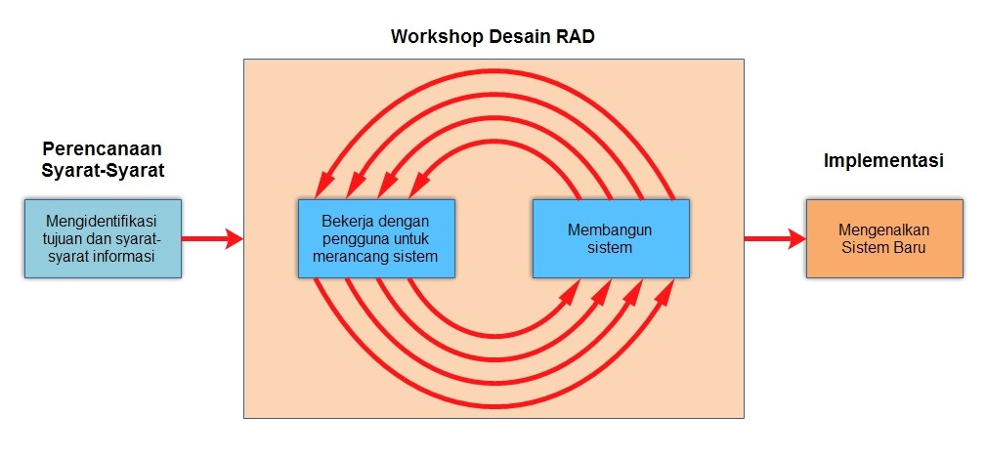

**Gambar 2.1** Siklus *Rapid Application Development* (Kendall & Kendall, 2010

### First in first out FIFO

FIFO adalah akronim untuk First In First Out (Pertama Masuk, Pertama Keluar), sebuah abstraksi yang berhubungan dengan cara mengatur dan memanipulasi data relatif terhadap waktu dan prioritas. Metode *First-In First-Out* (FIFO) dalam penilaian persediaan barang menganggap bahwa barang yang lebih dulu dibeli, akan dijual terlebih dahulu (Jusup, 2005). Dengan demikian harga perolehan barang yang lebih dulu beli dianggap akan menjadi harga pokok penjualan lebih dulu juga. Adapun menurut Dewayani dan Wahyuningsih (2016) metode FIFO adalah barang dalam persediaan yang pertama dibeli akan dijual atau digunakan terlebih dahulu sehingga yang ada dalam persediaan akhir adalah barang yang dibeli atau yang diproduksi kemudian (Dewayani & Wahyuningsih, 2016). Dengan FIFO, biaya inventori diperhitungkan dalam barang yang siap dijual atau dikonsumsikan yang sudah ada lebih lama dan hal itu berarti stok yang tersedia adalah pembelian yang paling lama atau paling dulu diproduksi dan unit yang digunakan akan dibebankan pada harga dari barang yang terlama.

Berikut merupakan simulasi penerapan penggunaan metode FIFO:

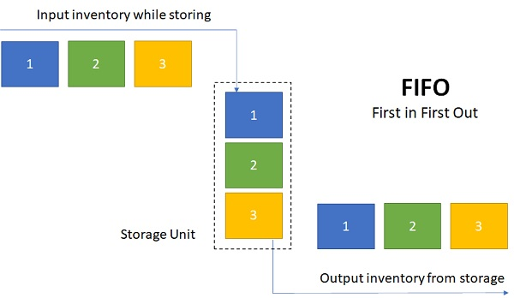

**Gambar 2.2** Ilustrasi Metode *first in first out*

### Internet

*Internet* adalah kumpulan dari jaringan yang menghubungkan komputer di seluruh dunia. Komputer terkoneksi ke internet dan berkomunikasi dengan menggunakan *internet protocol* (IP), yang membelah informasi menjadi *packet* (potongan data yang ditransmisikan secara terpisah) dan mengarahkannya ke tujuannya. Bersamaan dengan IP hampir semua komputer yang tersambung ke internet berkomunikasi dengan *Transmission Control Protocol (TCP)*, dan kombinasi keduanya dinamakan TCP/IP (Foni Agus Setiawan, 2012).

### Web Site

*Web site* adalah kumpulan dari banyak halaman, biasanya dalam format HTML (Hypertext Markup Language), yang berisi teks, grafis, dan elemen multimedia seperti *flash*, audio, ataupun video. Halaman utama dari sebuah *site* biasanya disebut dengan *Home Page*, berisi tautan menuju ke dokumen lain di *site* tersebut dengan menggunakan *Hyperlinks*. Semua halaman web disimpan pada sebuah *web server*. (Richard Wagner, 2011).

#### HTML

Sebuah halaman *web* ditulis dalam *Hypertext Markup Language (HTML)*, sebuah bahasa berbasis *tag* yang digunakan untuk menyajikan informasi. HTML terdiri dari dua tipe data:

* + - * 1. *Content*: teks dan grafis yang akan ditampilkan pada halaman *web.*
        2. *Instructions*: elemen format yang terdefinisi, atau *tags*, untuk menentukan bagaimana teks dan grafis akan ditampilkan dan disusun pada sebuah halaman. Instruksi ini tidak akan tampak saat halaman *web* ditampilkan pada *web browser*. (Richard Wagner, 2011).

#### Cascading Style Sheet (CSS)

*Cascading style sheet* (CSS) adalah sebuah bahasa untuk mendeskripsikan tampilan dari sebuah dokumen yang ditulis dalam bahasa *markup* seperti HTML misalnya. Dengan CSS maka akan dapat mengatur warna tulisan, bentuk huruf, jarak antar paragraf, ukuran kolom, gambar latar atau warna latar yang akan digunakan, dan berbagai variasi efek visual. Salah satu keuntungan utama dari CSS adalah satu CSS yang sama dapat digunakan lebih dari satu halaman, yang artinya keseluruhan *style* dari satu *website* dapat diatur tanpa harus mengganti di tiap halamannya. CSS biasanya digunakan untuk mengatur tampilan visual dari sebuah halaman *web*, dan dikombinasikan dengan HTML atau XHTML (digunakan untuk mendeskripsikan konten) dan *JavaScript* (yang digunakan untuk menambahkan kesan interaktif pada sebuah halaman). (Ian Pouncey dan Richard York, 2011).

#### PHP

PHP adalah bahasa pemrograman untuk pengembangan *web* di sisi server paling populer, diperkirakan digunakan oleh paling tidak 78.9% dari semua *website* yang beredar*.*

PHP dibuat oleh Rasmus Lerdorf di tahun 1995, dan awalnya PHP adalah akronim dari “Personal Home Page (Tools)”, meskipun sekarang lebih dikenal sebagai akronim rekursif dari “PHP: Hypertext Preprocessor”. Bahasa pemrograman PHP dikelola, diawasi, dan dikembangkan oleh sebuah kelompok pengembang yang dikenal dengan “The PHP Group”, yang terus mendistribusikan bahasa pemrogramannya secara gratis lewat website resmi PHP.

Kode PHP pada umumnya diinterpretasikan, diproses, dan diterjemahkan menggunakan *web server* dengan sebuah *module* PHP yang sudah terpasang pada server tersebut, sehingga memungkinkan PHP untuk ditanamkan pada sebuah dokumen markup HTML dengan ekstensi “.**php”**.

PHP digunakan untuk menangani pemrosesan data yang kompleks agar data dinamis dapat muncul di halaman *web*, misalnya seperti kalkulasi matematis, dan interaksi dengan *database*. PHP membuat developer dapat menjadikan HTML yang awalnya hanya berisi konten statis menjadi sebuah halaman yang responsif terhadap permintaan pengguna. (Callum Hopkins, 2013).

**PHP  (PHP: Hypertext Preprocessor)** adalah sebuah bahasa pemrograman **server side scripting** yang bersifat **open source**. Sebagai sebuah scripting language, PHP menjalankan instruksi pemrograman saat proses runtime. Hasil dari instruksi tentu akan berbeda tergantung data yang diproses. ([Salmaa Awwaabiin](https://www.niagahoster.co.id/blog/author/salmaa/), 2020)

#### JavaScript

*JavaScript* adalah sebuah bahasa pemrograman yang dapat menambahkan animasi, interaksi, dan efek visual dinamis ke HTML. *JavaScript* dapat membuat halaman *web* menjadi lebih berarti dengan menambahkan umpan balik yang cepat. Sebagai contoh, *JavaScript* dapat memberikan pesan kesalahan dengan segera saat pengguna melakukan *submit* pada sebuah *web form* namun ada salah informasi yang tidak lengkap. (David Sawyer McFarland, 2011).

JavaScript adalah bahasa pemrograman yang digunakan dalam pengembangan website agar lebih dinamis dan interaktif. JavaScript atau kita singkat menjadi JS merupakan bahasa pemrograman jenis interpreter, sehingga kamu tidak memerlukan *compiler* untuk menjalankannya. JavaScript memiliki fitur-fitur seperti berorientasi objek, *client-side*, *high-level programming*, dan *loosely typed*. (Juliarto, R. 2020)

### Database MySQL

*MySQL* merupakan database yang paling populer digunakan untuk membangun aplikasi web yang menggunakan database sebagai sumber dan pengelola datanya.

Kepopuleran *MySQL* dimungkinkan karena kemudahan untuk digunakan, cepat secara kerja query, dan mencukupi untuk kebutuhan database perusahaan-perusahaan skala menengah kecil. *MySQL* merupakan database yang digunakan oleh situs-situs terkemuka di internet untuk menyimpan datanya.

Sofware database *MySQL* kini dilepas sebagai software manajemen database yang open source, sebelumnya merupakan software database yang shareware. Shareware adalah suatu software yang dapat distribusikan secara komersil maka pemakai harus mempunyai lisensi dari pembuatnya. Software open source menjadikan software dapat didistribusikan secara bebas dan dapat dipergunakan untuk keperluan pribadi ataupun pun komersil, termasuk di dalamnya source code dari software tersebut.

Data *MySQL* tersedia secara bebas cuma-cuma dan boleh digunakan oleh setiap orang, dengan lisensi *open source GNU General Public License* (GPL) atau pun lisensi komersial non GPL. Saat ini diperkirakan lebih dari 3 juta pemakai di seluruh dunia, dengan lebih dari setengah juta server yang memasangnya, termasuk dalam Yahoo!, MP3.com, Motorola, NASA, *Silicon Graphics*, HP, Cisco, dan Texas Instruments.

Database *MySQL*, merupakan database yang menjajikan sebagai alternatif pilihan database yang digunakan untuk sistem database personal atau organisasi kita. *Oracle* sebagai database besar telah membuat kit (modul) untuk memudahkan proses migrasi dari *MySQL* ke dalam *Oracle*, hal ini dapat menunjukan bahwa *Oracle* telah memperhitungkan database *MySQL* sebagai database alternatif masa depan. Demikian juga dengan database *MySQL*, menunjukan makin banyaknya perusahaan besar menggunakannya (Betha Sidik, 2005).

MySQL adalah sebuah DBMS (*Database Management System*) menggunakan perintah SQL (*Structured Query Language*) yang banyak digunakan saat ini dalam pembuatan aplikasi berbasis website. MySQL dibagi menjadi dua lisensi, pertama adalah *Free Software*dimana perangkat lunak dapat diakses oleh siapa saja. Kedua adalah *Shareware* dimana perangkat lunak berpemilik memiliki batasan dalam penggunaannya. (Adani, M. R. 2020)

### Unified Modeling Language

*Unified Modeling Language* adalah standar bahasa pemodelan untuk pengembangan perangkat lunak dan sistem. Sebuah Model adalah abstraksi dari hal yang sebenarnya. Ketika melakukan pemodelan, abstrak yang dibuat akan jauh dari bagian yang tidak relevan atau mungkin berpotensi menjadi hal yang membingungkan. Model adalah penyederhanaan dari sistem yang sebenarnya, sehingga memungkinan untuk dapat memahami, mengevaluasi, dan mencari celah dari sebuah desain dan sistem lebih cepat daripada menelusuri sistem yang sebenarnya.

Bahasa pemodelan dapat berupa *Pseudo-code*, *actual code,* gambar, diagram, atau mungkin berupa tulisan berupa deskripsi panjang; intinya apa saja yang dapat membantu untuk mendeskripsikan sistem yang akan dibuat.

#### Use Case

*Use Case diagram* adalah sebuah kejadian (atau situasi) dimana sistem akan memenuhi kebutuhan penggunanya. *Use case* adalah jantung dari model yang dibuat, dimana akan sangat mempengaruhi dan menuntun seluruh elemen lain saat pemodelan sistem. *Use case* adalah awalan yang sempurna untuk melakukan pengembangan, pemodelan, pengetesan, dan dokumentasi sitem berorientasi objek dari segala sisi (Kim Hamilton dan Russell Miles, 2006).

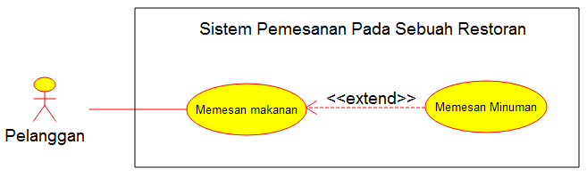

**Gambar 2.2** Contoh *Use Case diagram* (Kim Hamilton dan Russell Miles, 2006)

#### Activity Diagram

*Activity diagram* memungkinkan kita untuk menentukan bagaimana sistem akan akan menyelesaikan tujuannya. *Activity diagram* menampilkan *langkah-langkah tingkat tinggi* yang saling berhubungan untuk merepresentasikan sebuah proses yang berlangsung pada system (Kim Hamilton dan Russell Miles, 2006).

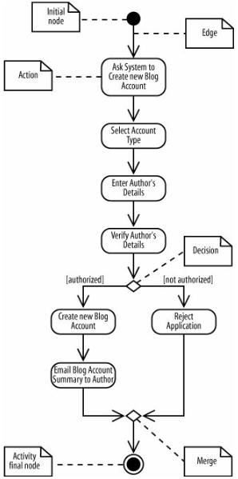

**Gambar 2.3** Contoh *Activity diagram* system (Kim Hamilton dan Russell Miles, 2006).

## Kontribusi Penelitian

Penelitian sebelumnya yang mengambil tema yang sama dengan penelitian ini adalah sebagai berikut:

**Tabel 2.1** Tabel perbandingan dengan penelitian terdahulu

|  |  |  |  |  |  |
| --- | --- | --- | --- | --- | --- |
| **Judul Penelitian** | **Metode** | **Bahasa pemrograman** | **Database** | **Framework** | **Bidang objek penelitian** |
| Perancangan Aplikasi Point Of Sales (Pos) Berbasis Web Menggunakan Metode Siklus Hidup Pengembangan Sistem | **-** | PHP | MySql | Bootstrap | - |
| Perancangan Aplikasi Warehouse Management System Berbasis Web Services sebagai Media E-Learning dalam Studi Logistik | UML | PHP | MySql | - | Logistik |
| Perancangan Sistem Informasi Penjualan Berbasis Web Pada Hi Gadget Store | SWOT | PHP | MySql | - | HI Gadget Store |
| Sistem Informasi Inventory Dengan Metode FIFO Pada PT Albahar Cipta Sentosa Bekasi | FIFO | PHP | MySql | **-** | PT Albahar Cipta Sentosa Bekasi |
| Perancangan Aplikasi Inventory Barang Pada Puskesmas Balida Berbasis Web | **-** | PHP | MySql | - | Puskesmas Balida |
| **IMPLEMENTASI METODE FIFO PADA SISTEM POINT OF SALES BERBASIS WEB DI TOKO SINAR CAHAYA CELL** | **FIFO** | **PHP** | **MySQL** | **Bootstrap** | **Toko sinar cahaya cell** |

## Kerangka Teoritis dan Penelitian

Berdasarkan dari dari awal hingga akhir penelitian dengan menggunakan metode-metode yang peneliti tentukan didapatkan kerangka teoritis dan metode penelitian sebagai berikut:

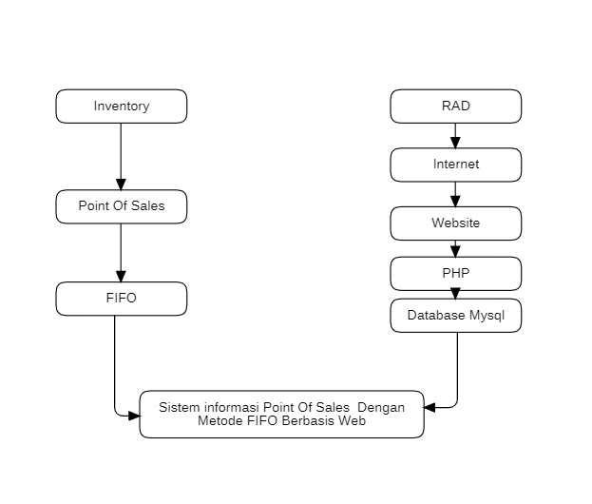

**Gambar 2.4** Kerangka Teoritis

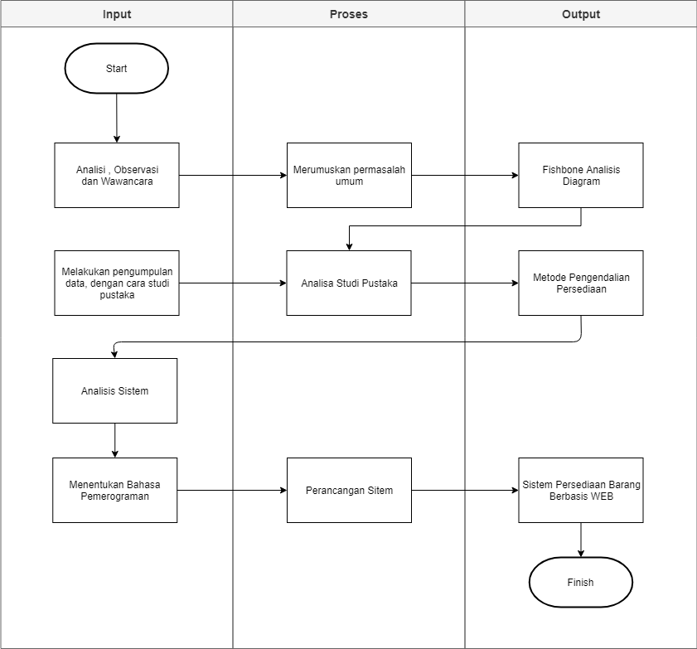

**Gambar 2.5** Kerangka Penelitian

Dari kerangka diatas terbagi menjadi dua teori yaitu teori umum dan khusus, dalam teori umum menjelaskan tentang sistem inventory, Point Of Sales dan FIFO dimana teori diatas menjelaskan tentang apa itu intentory, Point Of Sales dan FIFO sebagai pendukung dalam membangun sebuah system informasi yang dapat menunjang dan membantu penjualan pada toko Cahaya Sinar Cell.

Dan pada teori khusus lebih berfokus pada perancangan sistem persediaan menggunakan metode Rapid Application Development (RAD )untuk perancangan sistem, untuk sistem yang akan dibuat penulis menggunakan bahasa pemrograman *Hypertext Preprocessor* (PHP) Dan untuk database menggunakan MySQL dari Xampp.

# BAB III

# ANALISIS DAN PERANCANGAN SISTEM

## Metode penelitian

Metode penelitian merupakan cara atau teknik untuk memperoleh data dengan tujuan dan kegunaan tertentu yang dijadikan bahan rujukan untuk pengembangan sistem yang ada serta mendukung keabsahan pada laporan penelitian. Metode yang digunakan oleh penulis adalah metode Rapid Application Development (RAD)

## Metode Pengumpulan Data

Penyusunan laporan ini memerlukan beberapa metode dalam mendukung proses perancangan sistem dan mendukung peneliti dalam mengumpulkan data dan informasi. Penulis menggunakan metode kualitatif untuk pengumpulan dan untuk mendapatkan data serta informasi yang diperlukan untuk mendapatkan kebenaran materi uraian pembahasan, dan untuk mendapatkan data yang berkaitan dengan kondisi organisasi pada masa sekarang yang kemudian akan diolah untuk membuat perancangan sistem yang akan diusulkan. Berikut merupakan metode penelitian yang peneliti lakukan pada penelitian ini.

### Observasi

Pada tahap observasi ini penulis mengamati dan memahami bagaimana proses pencatatan barang masuk, pencatatan barang keluar, pengelolaan inventory, dan pembuatan laporan persediaan barang. Observasi ini peneliti lakukan selama 1 bulan mulai dari tanggal 1 Februari 2023 sampai dengan 31 Februari 2023 di bawah bimbingan pegawai yang bertugas membimbing peneliti selama melakukan penelitian di Toko Sinar Cahaya Cell yang akan membangun sistem informasi inventory.

### Wawancara

Metode ini dilakukan dengan cara mewawancarai seseorang yang ahli dalam bidangnya atau melakukan diskusi dengan seseorang yang mengerti terhadap materi bahasan agar mendapatkan bahan masukan dan data pendukung dalam penyusunan laporan ini.

Pada metode wawancara ini penulis melakukan wawancara kepada kepala toko dan sebagai pihak yang mengetahui proses dan sistem yang sedang berjalan di Toko Sinar Cahaya Cell. Penulis juga melakukan wawancara untuk mengetahui apa saja yang dibutuhkan dalam proses perancangan sistem pada nantinya.

Berdasarkan wawancara yang telah dilakukan terhadap beberapa pihak penulis mendapatkan informasi mengenai:

1. Gambaran umum serta informasi mengenai Toko Sinar Cahaya Cell.
2. Permasalahan dan kendala yang ada di Toko Sinar Cahaya Cell.
3. Sistem yang sedang berjalan dan gambaran sistem mendatang mengenai persediaan barang pada Toko Sinar Cahaya Cell.

### Studi Pustaka

Pada metode studi pustaka, peneliti mengumpulkan dan mempelajari buku- buku yang berhubungan dengan masalah yang dibahas sehingga mendapatkan data- data berupa pengetahuan yang digunakan untuk menyelesaikan permasalahan yang sedang terjadi. Tulisan dan artikel dari internet dan buku-buku untuk selengkapnya dapat dilihat pada daftar pustaka.

## Metode Inventory First-In First-Out (FIFO)

Metode inventory yang digunakan pada penelitian ini adalah metode First- In First Out dimana barang yang pertama kali masuk ke gudang maka barang tersebut yang akan pertama kali digunakan serta barang jadi yang pertama kali masuk juga yang pertama kali akan dijual. Metode ini sesuai dengan objek pada penelitian ini yaitu Toko Sinar Cahaya Cell yang merupakan usaha yang menyediakan produk-produk yang berhubungan dengan handphone dan telekomunikasi. voucher yang memiliki masa berlaku harus pertama kali dijual ke pelanggan agar tidak menyimpan barang terlalu lama dalam gudang dan mengakibatkan penurunan nilai produk tersebut.

Penerapan metode FIFO pada sistem informasi inventory barang pada penelitian ini data barang yang sudah masuk akan diurutkan berdasarkan tanggal masuk untuk memudahkan pengguna dalam mengetahui barang mana yang terlebih dahulu harus digunakan atau dijual kepada pelanggan.

## Metode Rapid Application Development (RAD)

Metode pengembangan sistem yang digunakan oleh penulis adalah Rapid Application Development (RAD) dan menggunakan Unified Modelling Language (UML) sebagai alat pemodelannya. Menurut Kendall (2010) RAD adalah suatu pendekatan berorientasi objek terhadap pengembangan sistem yang mencakup suatu metode pengembangan serta perangkat-perangkat lunak (Kendall & Kendall, 2010). RAD bertujuan mempersingkat waktu yang biasanya diperlukan dalam siklus hidup pengembangan sistem tradisional antara perancangan dan penerapan suatu sistem informasi. Pada akhirnya, RAD sama-sama berusaha memenuhi syarat-syarat bisnis yang berubah secara cepat. Peneliti menggunakan model RAD dikarenakan penggunaan model RAD dalam mengembangkan sistem dapat menghemat waktu serta biaya karena RAD menerapkan metode iterative (berulang) dimana working model (model bekerja) sistem dikonstruksikan di awal tahap pengembangan dengan tujuan menetapkan kebutuhan pengguna dengan cara bekerja sama dengan pengguna dalam membangun sistem sehingga hasil dapat sesuai dan didapat dengan cepat.

Dengan tools UML untuk pemodelannya serta dalam pemrograman peneliti menggunkan bahasa pemrograman PHP versi 7.3. Versi UML yang digunakan adalah 2.5.1. Secara teknis perancangan diagram penulis menggunakan aplikasi Microsoft Visio 2013 sebagai bantuannya. RAD merupakan sebuah strategi pengembangan sistem yang menekankan kecepatan pengembangan melalui keterlibatan pengguna yang ekstensif dalam konstruktif, cepat, dan berulang yang pada akhirnya berkembang kedalam sistem final. Dalam pembuatan RAD terdapat beberapa tahap pengembangan yaitu tahap requirement planning, workshop design, implementation, dan testing.

### Tahap Requirement Planning

Dalam fase ini, dimana pengguna dan peneliti bertemu untuk mengidentifikasi tujuan-tujuan tentang sistem yang akan dibuat. Di fase ini sangatlah memerlukan peran aktif dari kedua belah pihak dan fokusnya akan selalu tetap pada upaya dalam mencapai tujuan. Pada tahap ini peneliti melakukan diskusi kepemilik toko Sinar Cahaya Cell. Tujuan dari diskusi ini adalah untuk mengidentifikasi tujuan dan kebutuhan dari sistem yang akan dibuat. Hasil dari diskusi yang dilakukan adalah :

1. Analisis masalah

Dalam analisis masalah ini penulis akan menganalisis permasalahan yang ada di Sinar Cahaya Cell terutama masalah pencatatan barang masuk dan keluar, pengelolaan inventory, dan pembuatan laporan persediaan barang. Pada tahap ini peneliti melakukan analisis terhadap sistem inventory yang sedang berjalan pada Sinar Cahaya Cell

1. Analisis kebutuhan sistem

Dalam analisis kebutuhan sistem ini, peneliti akan menerangkan apa saja yang dibutuhkan untuk membangun sistem inventory di Sinar Cahaya Cell

### Tahap Workshop Design

Tahap ini adalah tahap untuk merancang dan memperbaiki yang bisa digambarkan sebagai workshop. Selama tahap desain sistem pengguna merespon kerja prototype yang ada dan penganalisis memperbaiki modul-modul yang dirancang berdasarkan respon pengguna. Keaktifan pengguna dalam tahapan ini sangat menentukan dalam mencapai tujuan, karena pengguna dapat memberikan saran jika rancangan yang dibuat tidak sesuai dengan yang diinginkannya. Tahapan workshop design antara lain ada desain proses, desain database, dan desain interface.

### Tahap Implementation

Pada tahap ini rancangan yang telah dibangun akan diimplementasikan dengan melakukan pemrograman yang disesuaikan dengan rangcangan yang ada. Pada tahap ini juga dilakukan instalasi program yang dibutuhkan untuk mengakses sistem yang telah dibangun berbasis web seperti browser dan melakukan konfigurasi agar sistem berjalan dengan baik.

## Analisis Sistem

Tahap analisis merupakan tahap penelitian alur penjualan yang sedang berjalan pada toko Sinar Cahaya CELL. Tujuan utama analisis sistem ini adalah untuk menentukan hal-hal detail tentang yang akan dikerjakan.

### Analisa proses pembelian barang

Berikut *folwchart* dari proses pembelian barang oleh staff kasir yang sedang berjalan sebagai berikut:

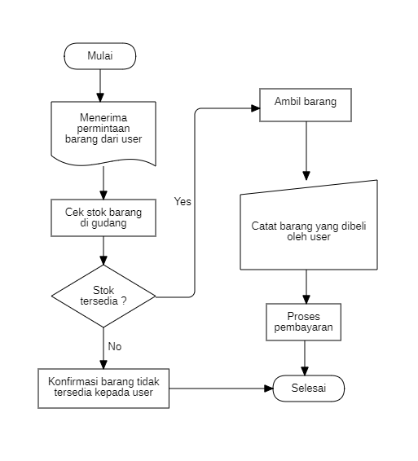

**Gambar 3.1** *flowchart* prosespembelian barang

### Analisa proses penambahan barang

Berikut *folwchart* dari proses penambahan barang oleh staff gudang yang sedang berjalan sebagai berikut:

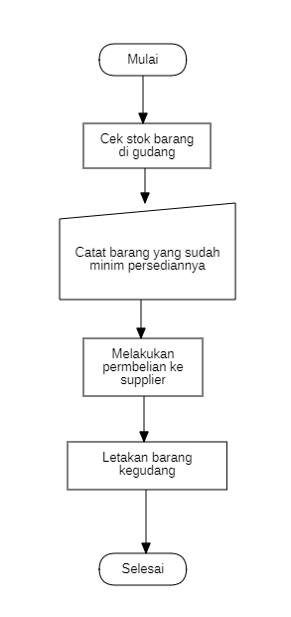

**Gambar 3.2** *flowchart* prosespenambahan barang

## Perancangan Sistem

Berikut merupakan desain penelitian yang peneliti lakukan pada penelitian ini.

### Perancangan Sistem

Perancangan sistem yang dibuat menggunakan *Unified Modelling Language* (*UML*) *Diagram* yang meliputi *Flowchart* dan *Use Case* *Diagram*

#### *Flowchat* pembelian barang dengan point of sales

Berikut *folwchart* dari proses pembelian barang oleh staff kasir yang akan dibuat oleh penulis sebagai berikut:

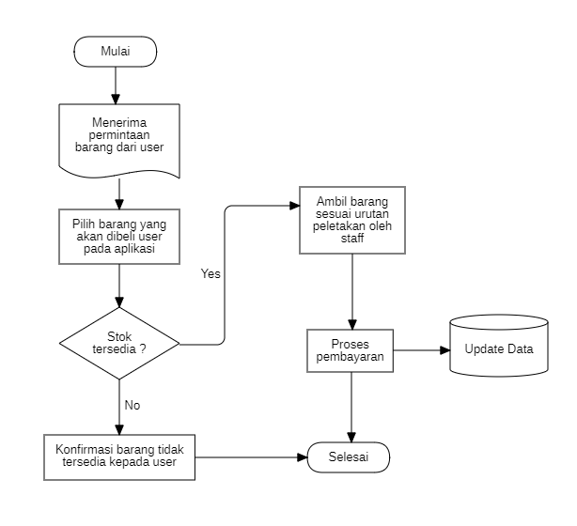

**Gambar 3.3** *flowchart* prosespembelian barang dengan point of sales

#### *Flowchat* penambahan barang dengan point of sales

Berikut *folwchart* dari proses penambahan stok barang oleh staff gudang yang akan dibuat oleh penulis sebagai berikut:

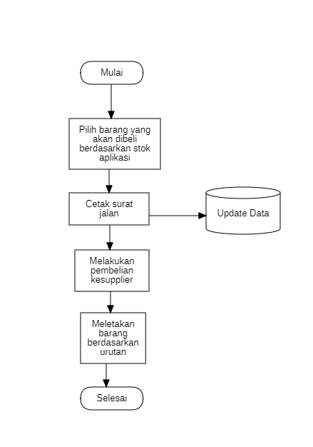

**Gambar 3.4** *flowchart* prosespenambahan barang dengan point of sales

#### Use Case Diagram Super Admin

Dapat terlihat dari Use Case Diagram di bawah fungsi super admin antara lain adalah melakukan penjualan, memanajemen barang memanajemen supplier, memanajemen user pengguna dan memanajemen laporan.

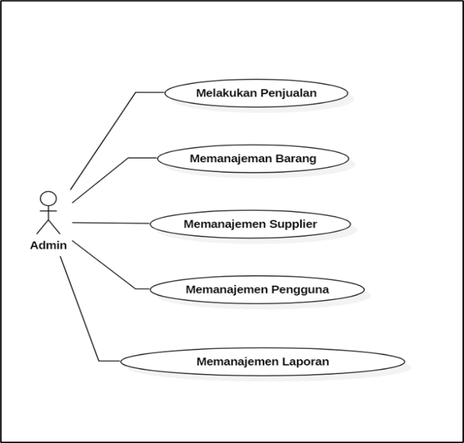

**Gambar 3.5** *Use Case Diagram* Super Admin

#### Use Case Diagram Admin Gudang

Dapat terlihat dari *Use Case* *Diagram* di bawah fungsi admin gudang antara lain adalah memanajemen barang, memanajemen supplier, memanajemen laporan permintaan barang.

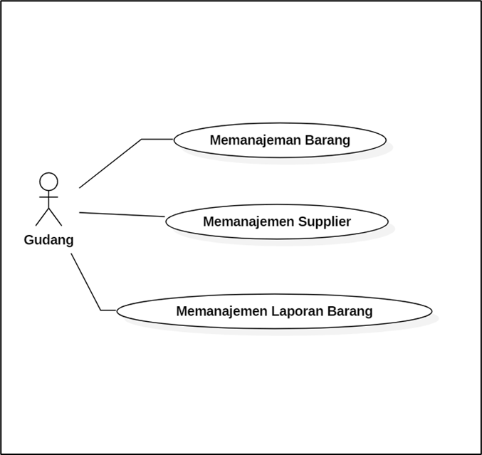

**Gambar 3.6** *Use Case Diagram* Admin Gudang

Berikut adalah sekenario yang dapat dilakukan oleh admin gudang.

1. Admin gudang masuk ke sistem manajemen gudang.
2. Sistem menampilkan beranda admin gudang dengan ringkasan stok barang saat ini.
3. Admin gudang memilih opsi "Tambah Barang Baru" untuk memasukkan barang baru ke dalam sistem.
4. Sistem menampilkan formulir penambahan barang.
5. Admin gudang memasukkan informasi barang, seperti nama barang, kode barang dan jumlah,
6. Admin gudang mengonfirmasi penambahan barang baru.
7. Sistem memperbarui stok barang dengan informasi baru.
8. Admin gudang dapat melakukan pencarian stok barang, melihat riwayat pengeluaran, atau mengedit informasi barang yang ada.
9. Admin gudang keluar dari sistem setelah selesai bekerja.

#### *Use Case Diagram* Admin Penjualan

Dapat terlihat dari *Use Case* *Diagram* di bawah fungsi admin penjualan antara lain adalah melakukan penjualan dan memanajemen laporan penjualan.

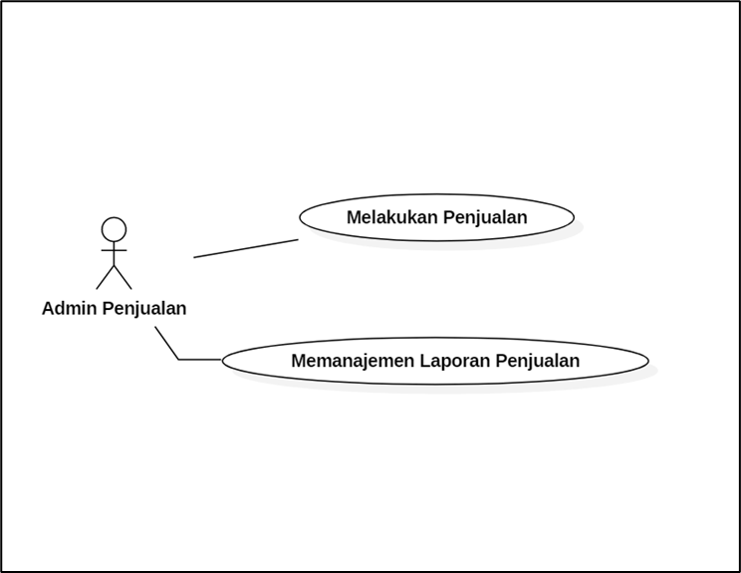

**Gambar 3.7** *Use Case Diagram* Admin Penjualan

Berikut adalah sekenario yang dapat dilakukan olah admin penjualan

1. Admin penjualan masuk ke sistem manajemen penjualan.
2. Sistem menampilkan beranda admin penjualan dengan ringkasan pesanan penjualan yang belum diproses.
3. Admin penjualan memilih opsi "Buat Pesanan Baru" untuk memasukkan pesanan baru ke dalam sistem.
4. Sistem menampilkan formulir pembuatan pesanan.
5. Admin penjualan memasukkan informasi pesanan, seperti daftar barang yang dipesan beserta jumlahnya.
6. Admin penjualan mengonfirmasi pesanan baru.
7. Sistem menyimpan pesanan dan menghasilkan nomor pesanan unik.
8. Admin penjualan dapat mencari pesanan berdasarkan nomor pesanan, nama pelanggan, atau status pesanan.
9. Admin penjualan memilih pesanan yang akan diproses.
10. Sistem menampilkan detail pesanan termasuk daftar barang dan jumlah yang dipesan.
11. Sistem mengurangkan stok barang yang sesuai dengan pesanan yang diproses..
12. Admin penjualan keluar dari sistem setelah selesai bekerja.

### Rancangan *Database*

*Database* sangat dibutuhkan dalam pembuatan aplikasi *web* dinamis terutama pada penyimpanan data-datanya. Berikut merupakan rancangan *database* yang dibutuhkan pada pembuatan *aplikasi* perancangan sistem informasi point of sale berbasis web pada Toko Sinar Cahaya Cell.

a. Table User

Tabel tb_*user* digunakan untuk menyimpan data berupa *user*name, password, dan level *user* yang nanti nya akan dibutuhkan untuk login.

Berikut merupakan struktur tabel tb_*user*.

**Tabel 3.1** Struktur Tabel User

|  |  |
| --- | --- |
| **Field** | **Type** |
| ID | Integer |
| Username | Varchar |
| Password | Varchar |
| Level | Tinyint |

b. Tabel Jenis Barang

Tabel tb_jenis ini digunakan untuk menyimpan data jenis barang, seperti nama jenis barang.

Berikut merupakan struktur tabel tb_*jenis*.

**Tabel 3.2** Struktur Tabel Jenis Barang

|  |  |
| --- | --- |
| **Field** | **Type** |
| ID | Integer |
| Nama_Jenis | Varchar |

c. Tabel Barang

Tabel tb_barang ini digunakan untuk menyimpan data detail dari barang yang akan dijual.

Berikut merupakan struktur tabel tb_*barang*

**Tabel 3.3** Struktur Tabel Barang

|  |  |
| --- | --- |
| **Field** | **Type** |
| ID | Integer |
| Kode_barang | Varchar |
| Id_supplayer | Integer |
| Nama_barang | Varchar |
| Keterangan | Text |
| Haraga_modal | Float |
| Harga_jual | Float |
| Jenis | Varchar |
| Satuan | Varchar |
| Stok | Integer |
| Last_update | Datetime |
| Foto | Text |

d. Tabel Barang Stok

Tabel tb_barang_stok ini digunakan untuk menyimpan data detail perbarang.

Berikut merupakan struktur tabel tb_*barang_stok*.

**Tabel 3.4** Struktur Tabel Barang Stok

|  |  |
| --- | --- |
| **Field** | **Type** |
| ID | Integer |
| Id_barang | Integer |
| Tgl_masuk | Timestammp |
| Tgl_brg_masuk | Date |

e. Tabel Permintaan

Tabel tb_permintaan ini digunakan untuk menyimpan data permintaan barang kepada supplier.

Berikut merupakan struktur tabel tb_permintaan.

**Tabel 3.5** Struktur Tabel Permintaan

|  |  |
| --- | --- |
| **Field** | **Type** |
| ID_permintaan | Integer |
| ID_supplayer | Integer |
| Jumlah | Integer |
| Tgl | Datetime |

f. Tabel Permintaan List

Tabel tb_permintaan_list ini digunakan untuk menyimpan daftar barang permintaan kepada supplier.

Berikut merupakan struktur tabel tb_permintaan_list.

**Tabel 3.6** Struktur Tabel Permintaan List.

|  |  |
| --- | --- |
| **Field** | **Type** |
| ID_list | Integer |
| ID_Permintaan | Integer |
| ID_barang | Integer |
| Jumlah | Integer |

g. Tabel Transaksi

Tabel tb_transaksi ini digunakan untuk menyimpan semua data transaksi yang dilakukan.

Berikut merupakan struktur tabel tb_transaksi.

**Tabel 3.7** Struktur Tabel Transaksi

|  |  |
| --- | --- |
| **Field** | **Type** |
| ID | Integer |
| Jumlah_Menu | Integer |
| Total_harga | Integer |
| Bayar | Integer |
| Kembali | Integer |
| Tgl_transaksi | Timestamp |

h. Tabel Transaksi List

Tabel tb_transaksi_list digunakan untuk menyimpan data turunan dari tabel transaksi

Berikut merupakan struktur tabel tb_transaksi_list.

**Tabel 3.8** Struktur Tabel Transaksi List

|  |  |
| --- | --- |
| **Field** | **Type** |
| ID | Integer |
| ID_trans | Integer |
| ID_menu | Integer |
| JUmlah | Integer |
| Harga_total | Integer |
| Laba | Integer |
| Tgl_trans | Timestamp |

### Entity Relationship Diagram

Berikut ini merupakan relasi database pada aplikasi yang akan di buat.

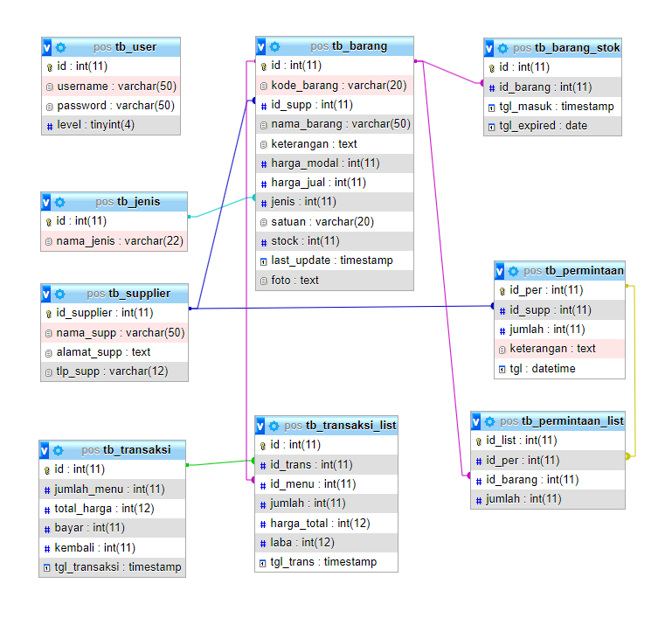

**Gambar 3.8** *Entity Relationship Diagram*

### Rancangan Tampilan Setiap Halaman

Dalam setiap pembuatan *website* yang berkualitas, hal pertama yang harus dilakukan adalah melakukan desain atau tampilan dari halaman *web* itu sendiri. Kemudian setelah rancangan selesai, tahap berikutnya adalah melakukan pembuatan fungsi – fungsi dan juga konten dari *web* tersebut**.**

#### Rancangan Tampilan Login

Berikut ini adalah rancangan tampilan halaman awal pada aplikasi yaitu login.

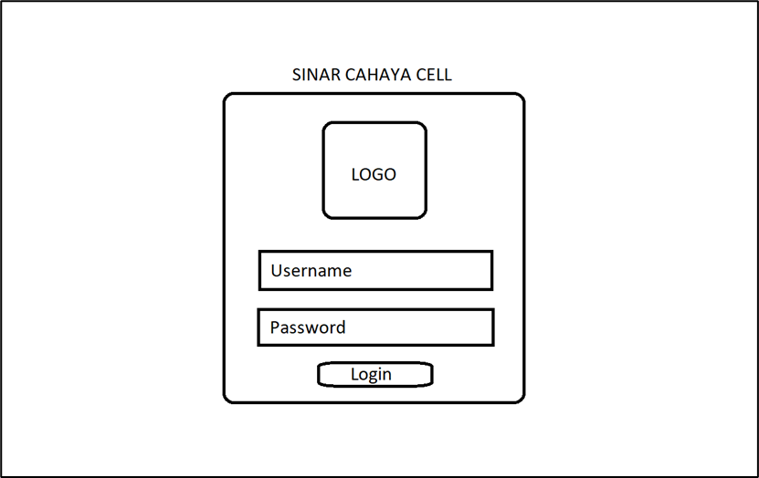

**Gambar 3.8** Rancangan Halaman login

#### Rancangan Tampilan Dashboard

Berikut ini adalah rancangan tampilan dashboard yang nantinya akan berisi informasi dasar yang menampilkan daftar barang yg hamper habis dan expired.

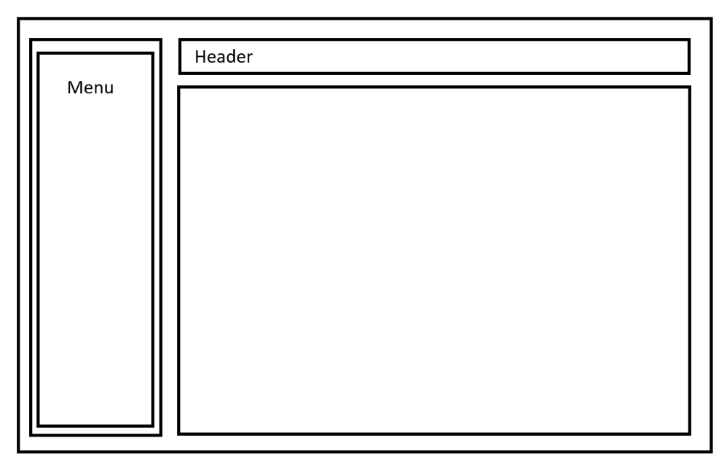

**Gambar 3.9** Rancangan Halaman Dashboard

#### Rancangan Tampilan Transaksi

Berikut ini adalah rancangan tampilan transaksi yang nantinya akan menentukan barang apa saja yang akan dibeli oleh user dan proses barang keluar.

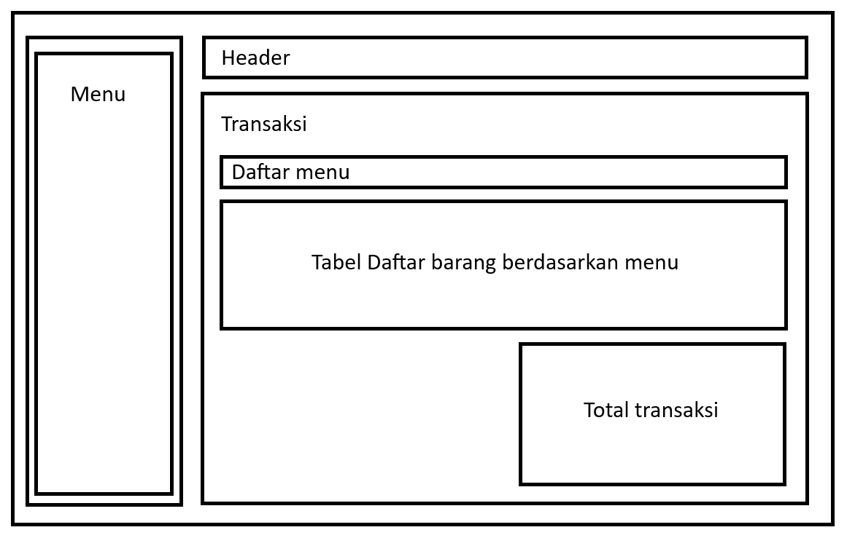

**Gambar 3.10** Rancangan Halaman Transaksi

#### Rancangan Tampilan Master Barang

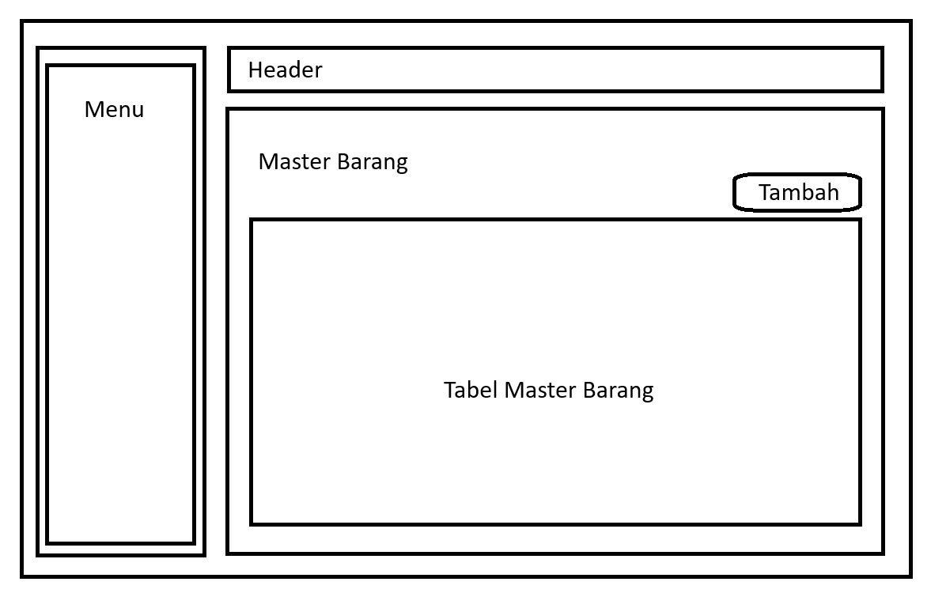

**Gambar 3.11** Rancangan Halaman Master Barang

#### Rancangan Tampilan Keseluruhan Dalam Aplikasi

Berikut ini adalah rancangan tampilan setiap halaman pada aplikasi.

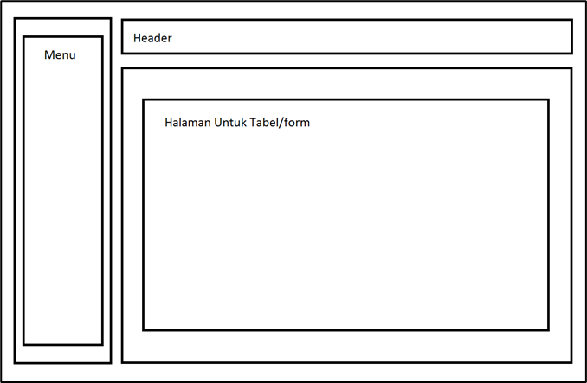

**Gambar 3.12** Rancangan Tampilan Keseluruhan Dalam Aplikasi

# BAB IV

# IMPLEMENTASI SISTEM

## Hasil

Berdasarkan hasil pengumpulan data dan analisis yang terlah di jabarkan pada bab sebelumnya dan di susun dengan metode yang sudah di jelaskan pula maka berikiut pembahasan dari sistem informasi managemen pengendalian barang yang bertujuan untuk memperbaiki sistem yang sedang berjalan guna mempermudah dan meningkatkan kinerja karyawan.

## Pembahasan

Merupakan pembahasan halaman-halaman dari setiap form yang ada pada program yang telah di buat.

### Halaman Login

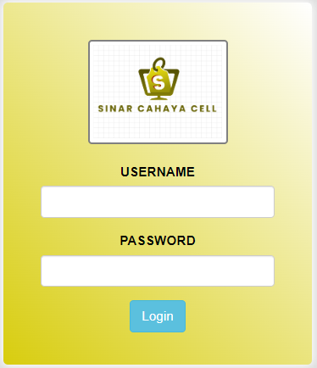

**Gambar 4.1** *Login form*

Merupakan tampilan awal yang akan ditemui user pada saat mengakses sistem, pada halaman ini user di wajibkan memasukan username dan password, memiliki dua level akses yaitu superadmin, staff kasir dan staff Gudang .

### Dashboard

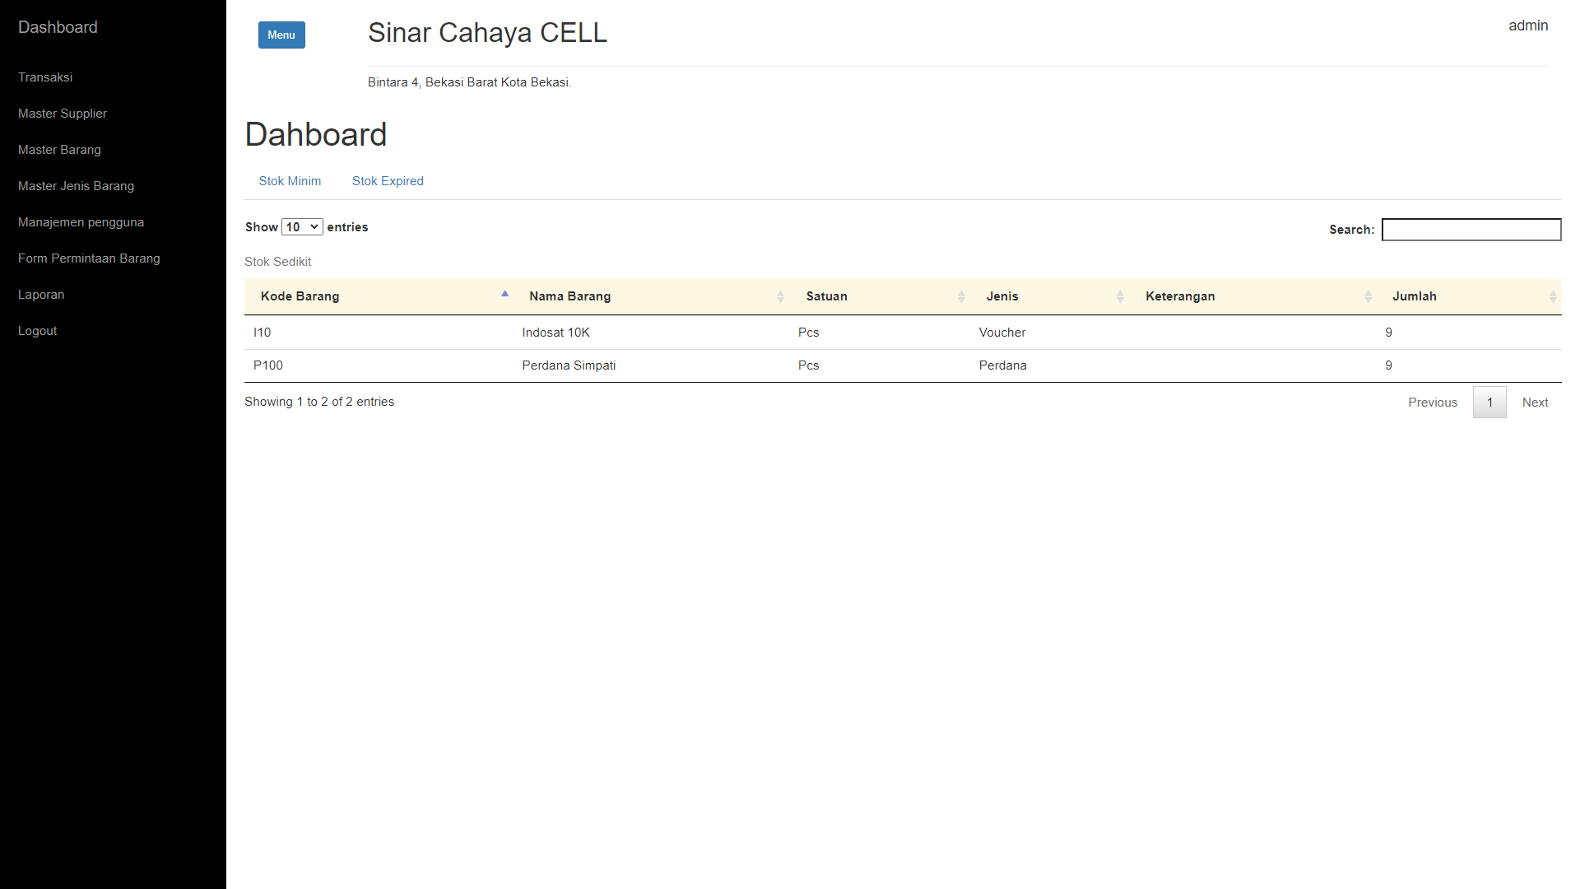

**Gambar 4.2** Dashboard

Dashboard adalah halaman yang akan di temui admin dan staff gudang setelah melakukan login pada sistem, untuk dashboard memilikin beberapa sub menu yaitu Master data, transaksi dan laporan, pada dashboard ini juga menampilkan barang yang akan segera expired pada sistem, dan berapa barang yang hampir habis.

### Transaksi

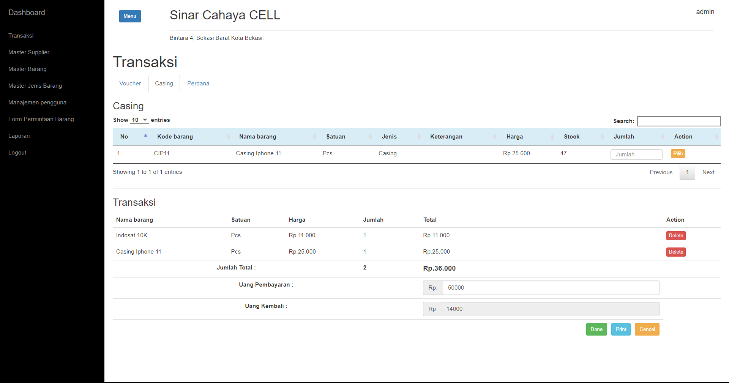

**Gambar 4.3** Transaksi

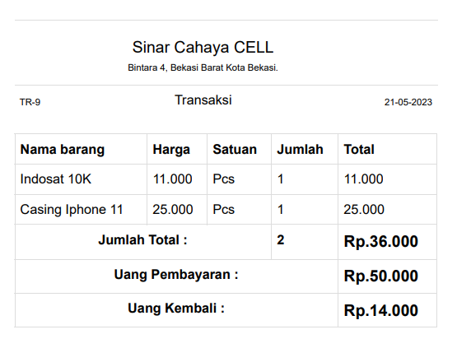

**Gambar 4.4** Struk Pembelian.

Pada menu transaksi ini, kasir dan admin memiliki akses untuk melakukan transaksi barang, pada halaman ini menampilkan list barang berdasarkan jenis barang yang sudah ada pada sistem dan staff kasir atau admin akan memilih barang apa yang dipilih oleh pembeli, lalu mengisi data barang tersebut jumlah dan uang yang di bayarkan oleh pembeli dan kemudian kasir dan admin bisa melakukan pencetakan struk pembelian dan pada halaman ini implementasi metode FIFO akan diterapkan berdasarkan barang yang dipilih oleh pembeli dan sistem akan otomatis mengeluarkan barang yang pertama kali dimasukan kedalam master barang untuk di keluarkan.

### Master Supplier

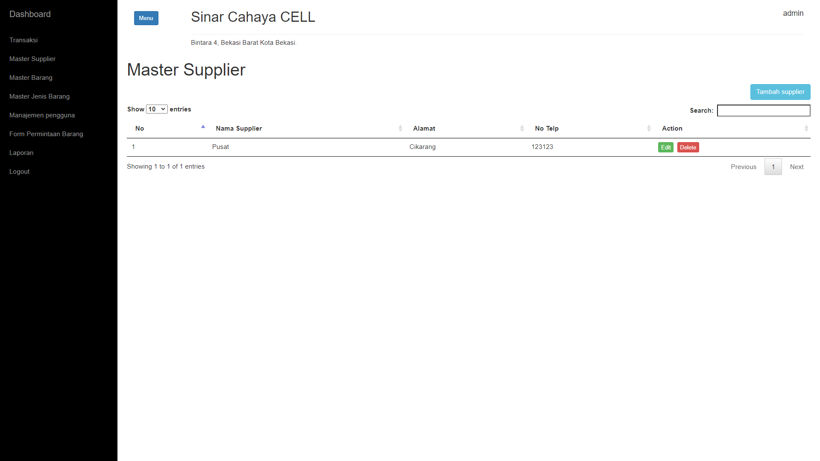

**Gambar 4.5** Master Supplier.

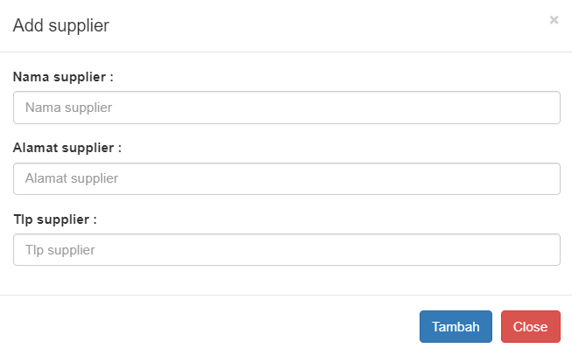

**Gambar 4.6** Form Tambah Supplier.

Menu master supplier berfungsi untuk menambahkan, mengubah dan menghapus data supplier yang ada pada sistem.

### Master Barang

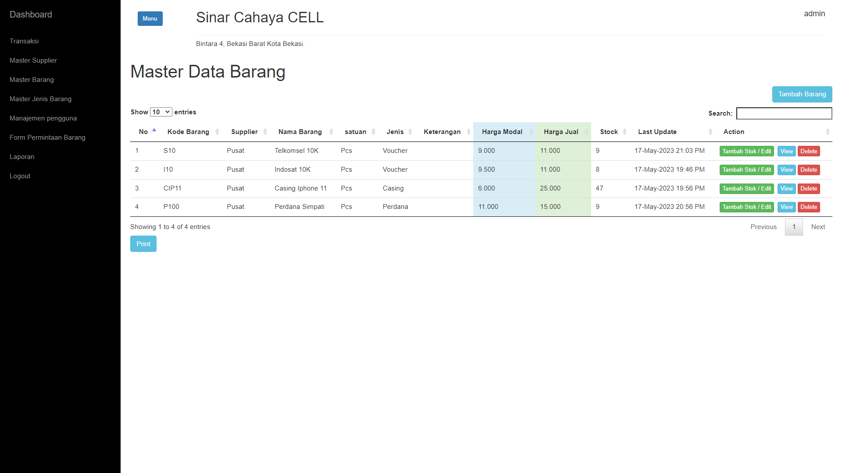

**Gambar 4.7** Master Barang.

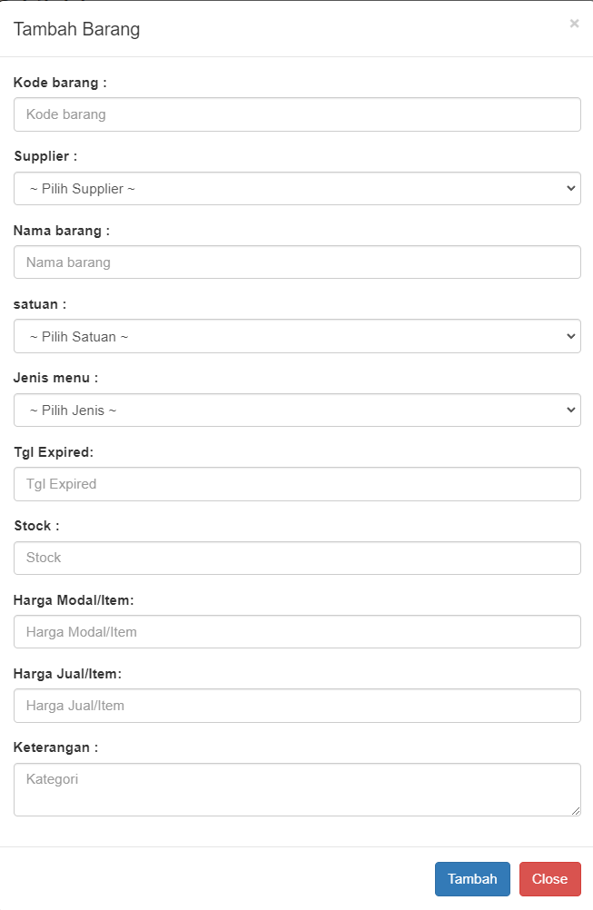

**Gambar 4.8** Form Tambah Barang.

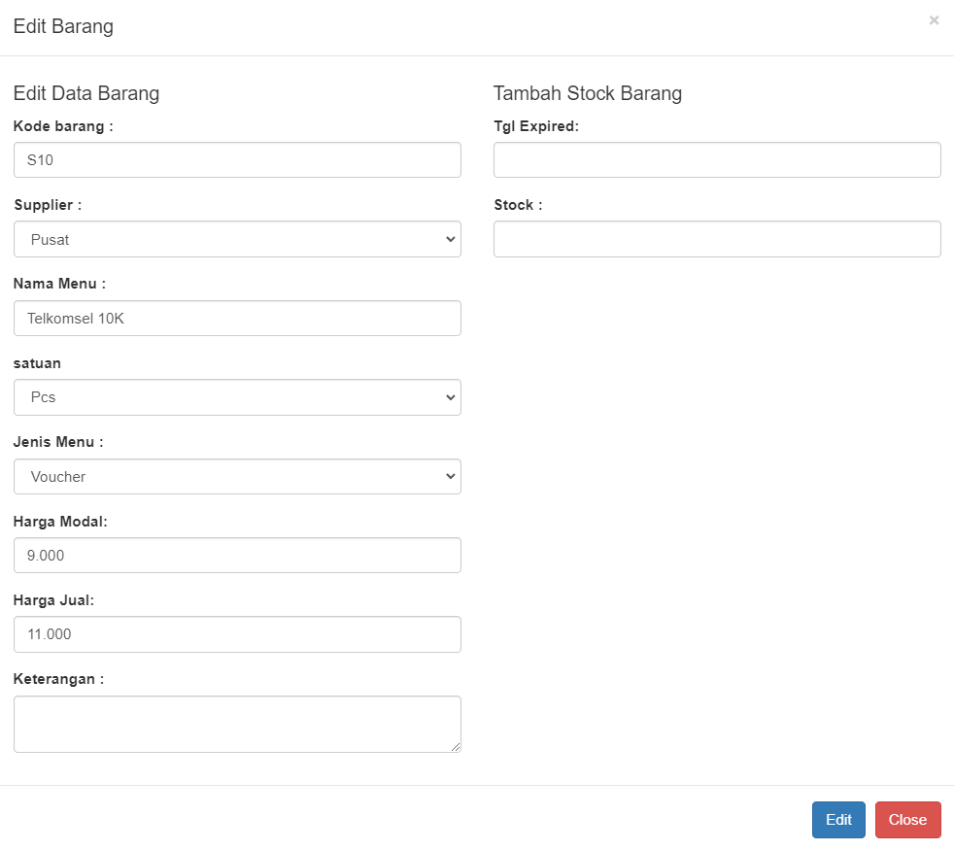

**Gambar 4.9** Form Edit Dan Tambah Stok Barang.

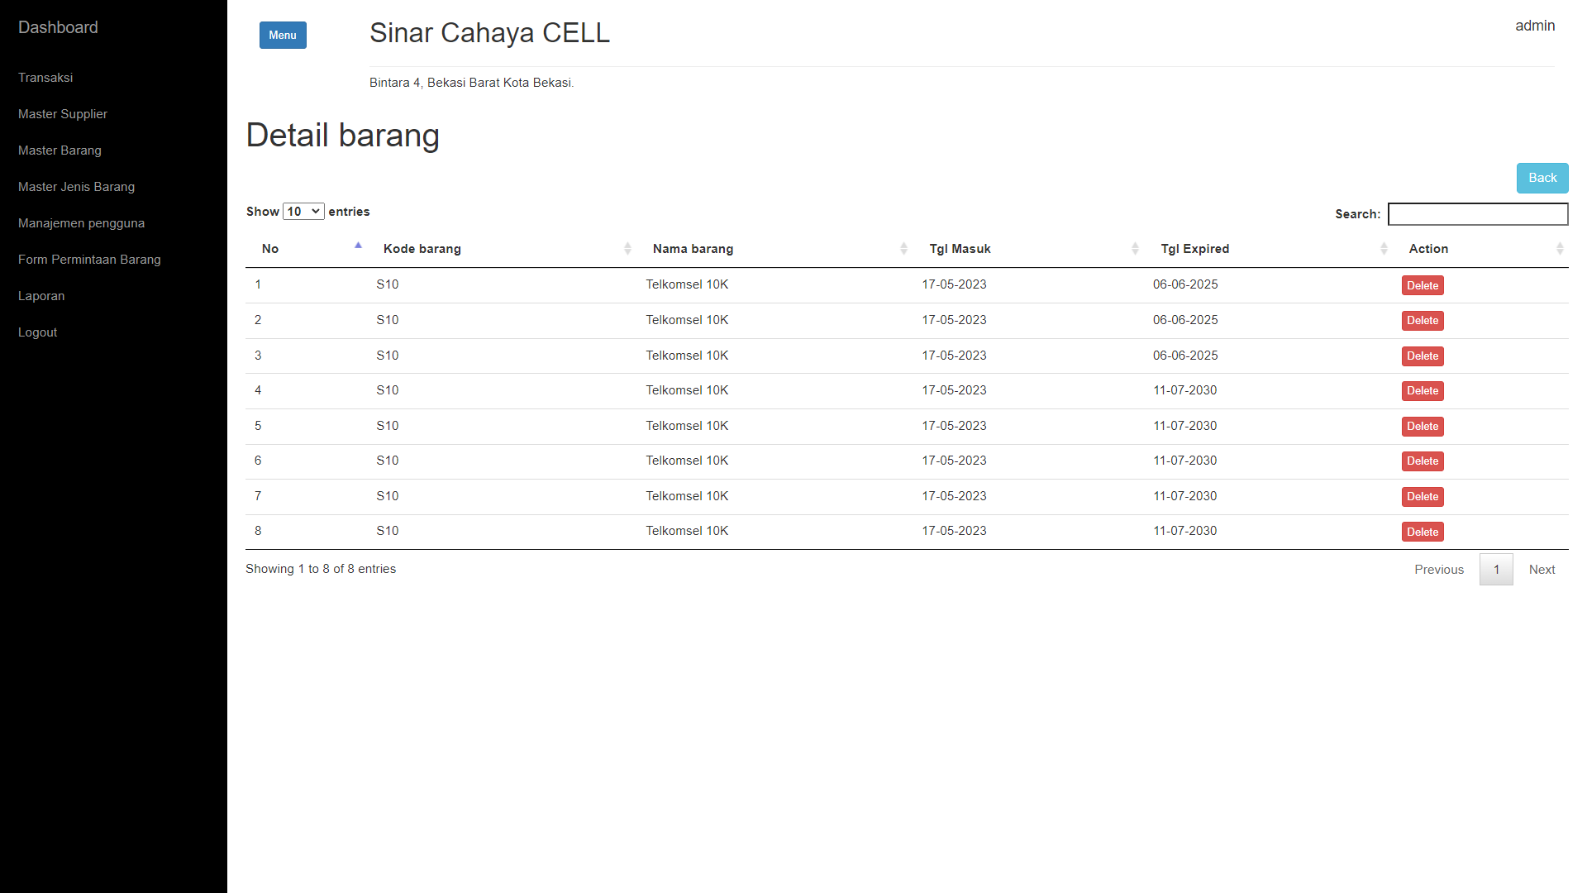

**Gambar 4.10** Detail Barang.

Menu master barang berfungsi untuk menambahkan, mengubah, menambahkan stok barang dan menghapus barang yang ada pada sistem.

### Master Jenis Barang

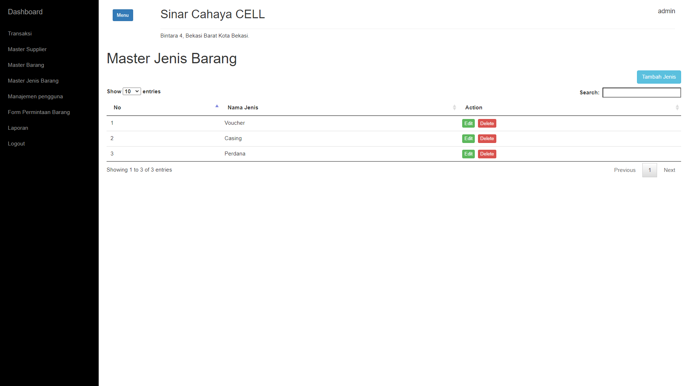

**Gambar 4.11** Master Jenis Barang.

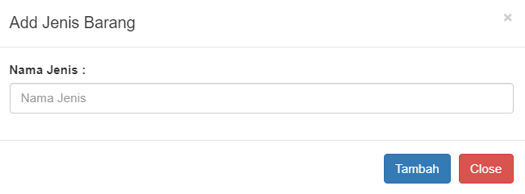

**Gambar 4.12** Form Tambah Jenis Barang.

Menu master jenis barang berfungsi untuk menambahkan, mengubah, dan menghapus jenis barang yang ada pada sistem.

### Manajemen Pengguna

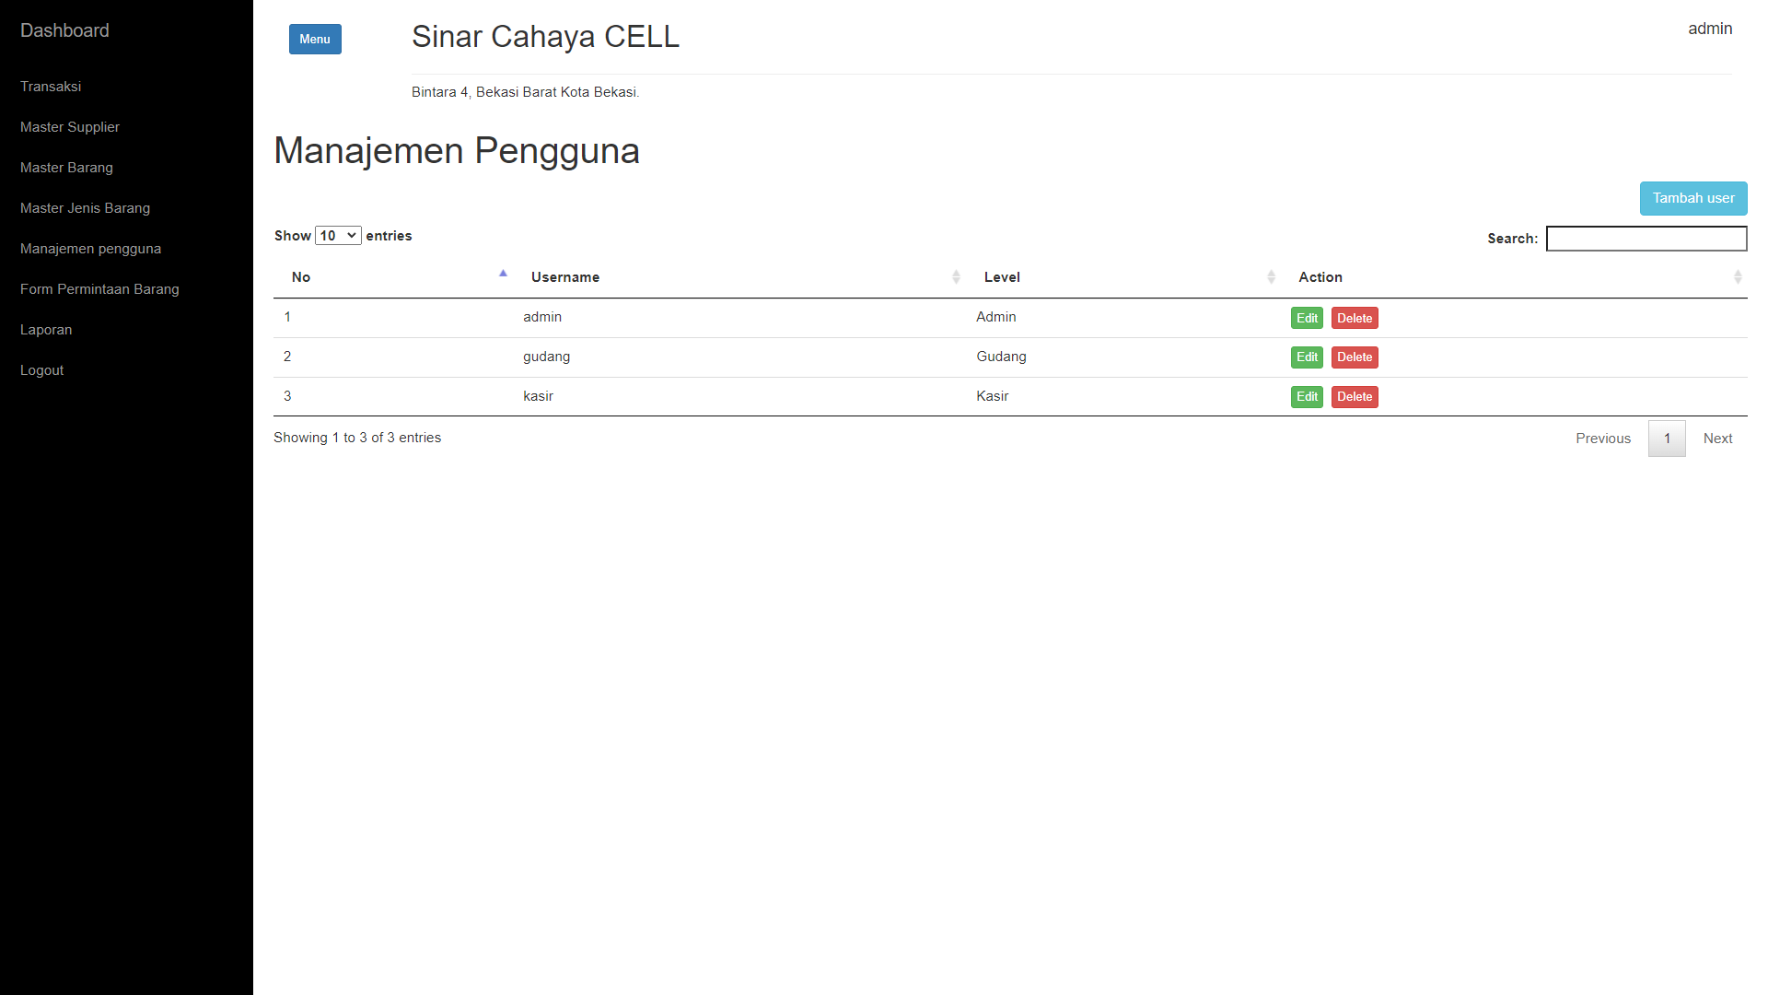

**Gambar 4.13** Manajemen Pengguna.

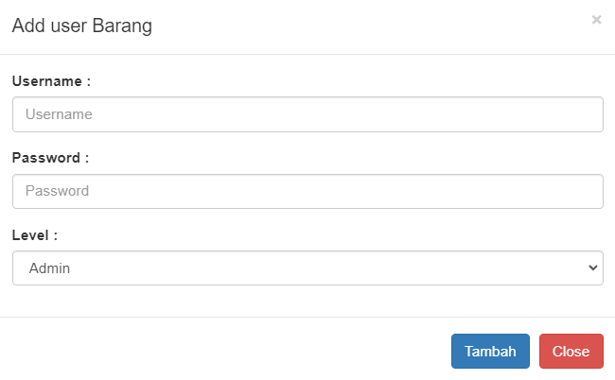

**Gambar 4.14** Form Tambah Pengguna.

Menu master manajemen pengguna berfungsi untuk menambahkan, mengubah, dan menghapus data pengguna dan mengatur level pada akun pengguna pada sistem.

### Form Perminataan Barang

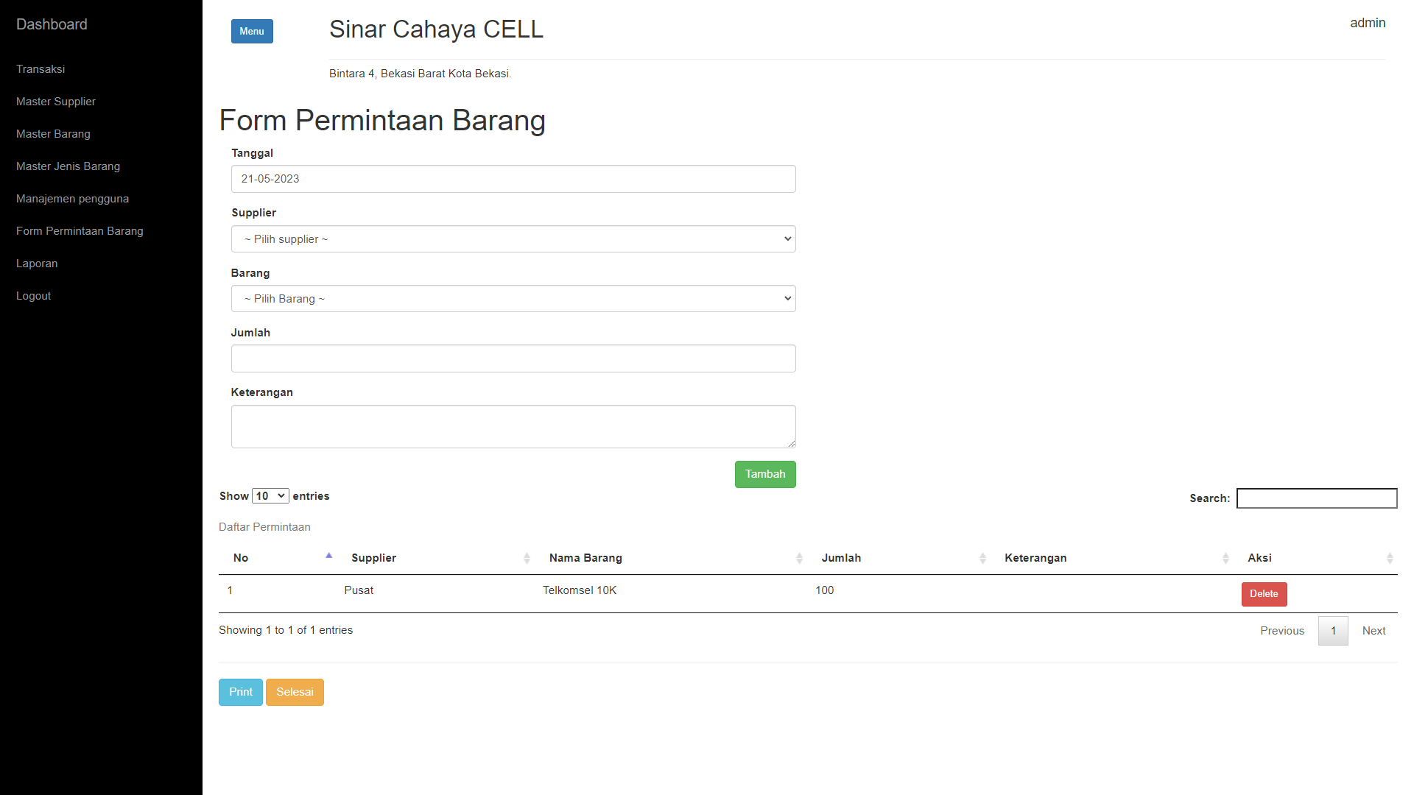

**Gambar 4.15** Form Perminataan Barang.

Menu form permintaan barang ini berfungi untuk membuatkan daftar permintaan stok barang kepada supplier.

### Laporan Transaksi

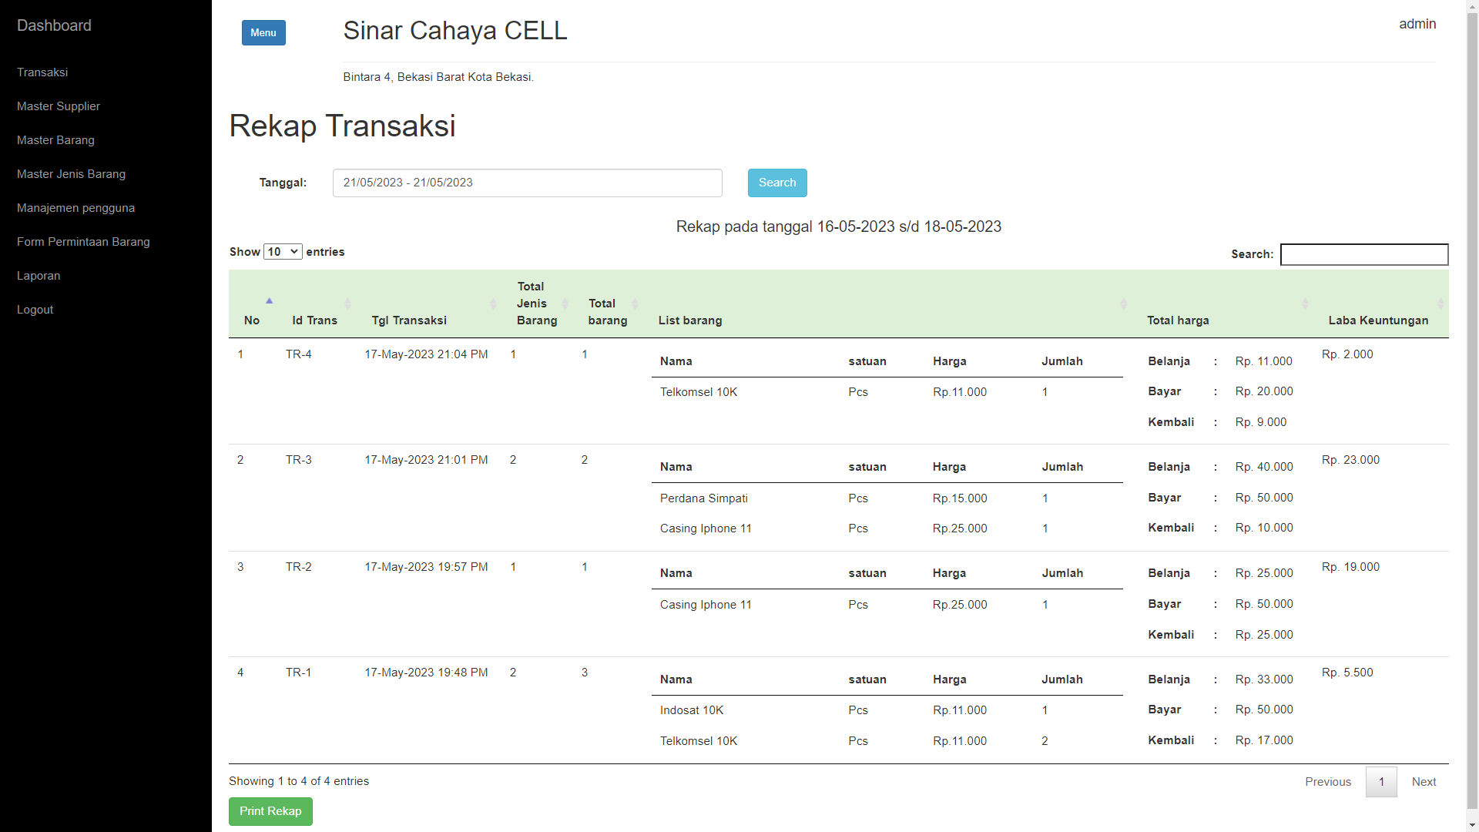

**Gambar 4.16** Laporan Transaksi.

Pada menu laporan ini memungkinkan kasir dan admin dapat untuk menarik data transaksi.

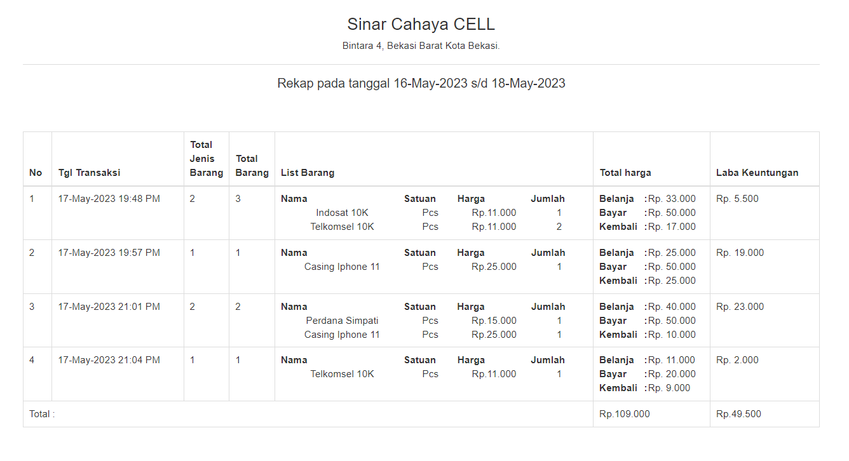

**Gambar 4.17** Format Laporan Transaksi.

### Laporan Permintaan Barang

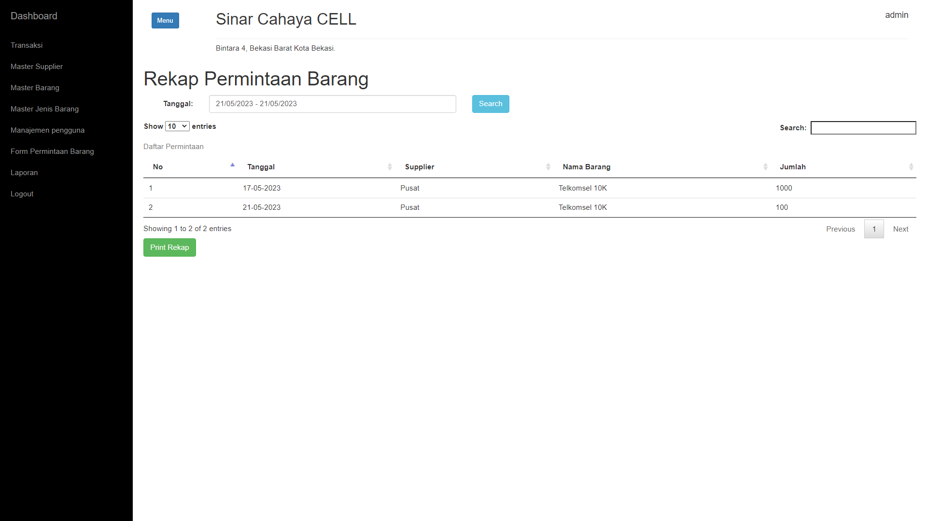

**Gambar 4.18** Laporan Permintaan Barang.

Pada menu laporan permintaan barang ini memungkinkan kasir dan admin dapat untuk menarik data permintaan barang yang ditjukan kesupplier.

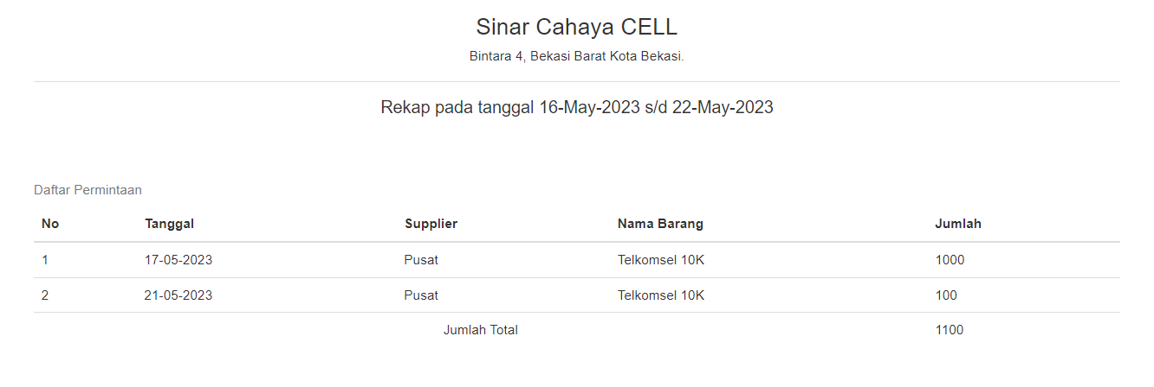

**Gambar 4.19** Format Laporan Permintaan Barang.

## Implementasi Metode FIFO

Dalam mengimplementasikan metode FIFO pada aplikasi point of sales, peneliti menerapkan fitur *sort* untuk mengurutkan data barang masuk berdasarkan tanggal masuk untuk membantu pengguna dalam menentukan barang mana yang harus dikeluarkan terlebih dahulu dengan dilihat barang mana yang masuk terlebih dahulu.

Penerapan *script* metode FIFO pada *point of sales* yang dirancang ditampilkan pada fungsi seperti berikut:

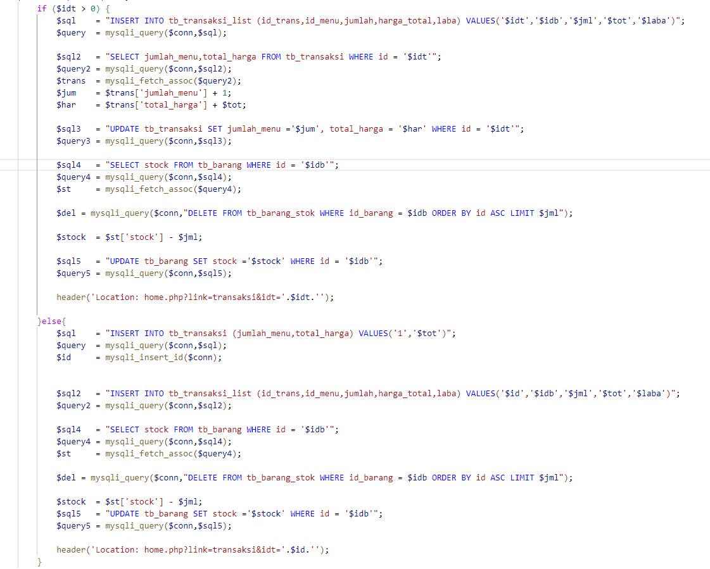

**Gambar 4.20** *Script* fungsi penerapan metode FIFO.

Pada fungsi di atas, terdapat perintah untuk menambahkan barang yang di beli ke table transaksi dan list transaksi, serta mengubah stok barang serta menghapus barang dari list barang berdasarkan tanggal masuk barang.

Namun kenyataannya setelah implementasi dilakukan kinerja toko dinilai menurun karena proses untuk menentukan barang mana yang harus keluar terlebih dahulu memakan waktu sekitar 20 menit. Saat staf gudang ingin mengerluarkan sejumlah barang maka staf gudang harus bertanya kepada admin *inventory* untuk mengecek satu persatu barang yang ada pada sistem dengan fitur *sort* untuk menentukan barang yang harus dikeluarkan terlebih dahulu barulah kemudian staf gudang akan menuju ke lokasi untuk mengambil barang tersebut.

Karena permasalahan tersebut peneliti mengimplementasikan metode FIFO kedalam proses peletakan barang dan pengambilan barang agar saat staf gudang akan meletakan atau megambil barang tersebut staf gudang langsung mengetahui barang tersebut harus diletakan dimana dan barang yang harus diambil terlebih dahulu yang mana tanpa harus mengecek kedalam sistem terlebih dahulu. Dengan begitu proses pengeluaran barang akan lebih efisien.

Peraturan untuk peletakan dan pengambilan barang setelah diimplementasikannya metode FIFO dibagi menjadi tiga jenis yaitu:

* + - 1. Untuk penyimpanan barang dengan sistem berbaris kebelakang maka barang yang baru masuk diletakan di bagian paling belakang dari barang yang sudah ada di dalam gudang terlebih dahulu, sehingga saat pengambilan barang akan dilakukan dari barang yang paling depan yaitu barang yang lebih dulu masuk kedalam gudang.
      2. Untuk penyimpanan barang dengan sistem berbaris menyamping maka barang yang baru masuk diletakan di sebelah kiri dari barang yang sudah ada di dalam gudang terlebih dahulu, sehingga saat pengambilan barang akan dilakukan dari barang yang paling kanan yaitu barang yang lebih dulu masuk kedalam gudang.
      3. Untuk penyimpanan barang dengan sistem bertumpuk maka barang yang baru masuk diletakan di bagian paling bawah dari barang yang

sudah ada di dalam gudang terlebih dahulu, sehingga saat pengambilan barang akan dilakukan dari barang yang paling atas yaitu barang yang lebih dulu masuk kedalam gudang

# BAB V

# KESIMPULAN

## Kesimpulan

Berdasarkan pembahasan pada bab-bab sebelumnya, maka dapat ditarik beberapa kesimpulan yaitu :

1. Penelitian menghasilkan sistem point of sales dengan menerapkan metode First In First Out (FIFO) untuk membantu proses manajemen barang dan penjualan pada toko sinar cahaya cell.
2. Berdasarkan hasil implementasi sistem ini, barang yang datang pertama akan dikeluarkan terlebih dulu.
3. meningkatkan kinerja kayawan yang bersangkutan, karena adanya pencatatan yang mudah, sederhana dan rapi, dan proses yang mudah untuk dipahami sehinga mempermudah dalam pencatatan.
4. Pembuatan aplikasi point of sales ini mengunakan bahasa pemerogramaan berbasis *web* yaitu PHP dan javascript serta bootsrap sehinga memiliki tampilan yang bersahabat dan mudah untuk dipahami, untuk database sendiri mengunakan MySQL sehingga tidak membutuhkan sumber daya yang besar dan dapat di akses dari mana saja dan kapan saja.
5. Aplikasi point of sales ini juga dapat membantu mempermudah perencanaan pembelian stok barang dengan adanya pemberitahuan yang membuat pengguna lebih mudah dalam mengetahui barang apa yang akan segera habis dan expired.
6. Di dalam aplikasi point of sales ini pula dapat mempermudah pengguna untuk mensortir barang berdasarkan tanggal pembelian stok barang, karena aplikasi point of sales ini menggunakan metode yang dapat membantu mengatur keluarnya barang berdasarkan waktu barang masuk yauitu FIFO.

## Saran

Adapaun saran yang dapat diberikan penulis dalam penulisaan adalah:

1. aplikasi point of sales pada toko Sinar Cahaya Cell ini dapat di kembangkan sehingga cabang dari lain dapat berkontribusi dalam proses memanajemen barang.
2. Untuk pembuatan laporan dapat di kembangkan lebih lanjut dapat di buat penarikan laporan secara periodik.
3. Agar dapat meningkatkan kepraktisan dalam pengunaan dapat di kembangkan dengan membuat versi mobile.

# DAFTAR PUSAKA

Kurniawan, T. A. (2018). PEMODELAN USE CASE (UML): Evaluasi Terhadap Beberapa Kesalahan Dalam Praktik. *Jurnal Teknologi Informasi dan Ilmu Komputer (JTIIK)*, 10.

Awwaabiin, S. (2020, November 2). √ Apa itu PHP? Pengertian, Fungsi dan Sintaks Dasarnya!

Jain, R., Kasturi, R., Schunck, B. G., “Machine Vision”, McGraw-Hill, New York, 1995.

McFarland, David Sawyer. 2012. Javascript & jQuery: The Missing Manual, Second Edition. Sebastopol: O’Reilly.

Pouncey, Ian dan Richard York. 2011. Beginning CSS: Cascading Style Sheet for Web Design, Third Edition. Indiana: Wiley Publishing, Inc.

Adani, M. R. (2020, August 15). Apa itu MySQL: Pengertian, Fungsi, Kelebihan dan Kekurangan.

Dittman, Whitten Bentley. 2004. Systems Analysis And Design.

Methods. Mc.Graw-Hill Companies

Manohar H M, S Appaiah, Stabilization of FIFO system and Inventory Management, International Research Journal of Engineering and Technology, 2017.

Juliarto, R. (2020). Apa Itu JavaScript? Fungsi dan Contohnya - Dicoding Blog.

Yasin, K. (2020). Apa Itu CSS? Pengertian, Fungsi dan Cara Kerjanya.

Cahyono, D. E., & Jayanti, A. (2022). Implementasi Aplikasi Kasir Berbasis WEB Pada Toko Ghafya Fruits Shop. Jurnal Ekonomi dan Teknik Informatika, 10.

Nugroho, A. S., & Haliawan, P. (2021). Manajemen Sistem Informasi, Konsep & Implementasi (Tinjau Praktisi Manajemen). Yogyakarta: Graha Ilmu.

Pernando, Y., Febrianti, E. L., & Andhika. (2019). Analisis dan Perancangan Sistem Informasi Pasien Rawat Inap (Studi kasus: Rumah Bersalin Azmar Anas Padang). Jurnal Teknologi dan Sistem Informasi, 1-8.